客户端版本：1.3.0.6
PDA版本：1.7.3
升级日期：2019.11.27
2019.11.29
重要功能 3
1、（出库）新增渐次补货（客户端创建补货任务） 3
功能 9
2、（出库）单据打印界面右键新增【一键装箱】功能 9
3、（出库）非销售出库开单支持填写以及打印实际重量字段 10
4、（出库）销售出库验货以及非销售出库验货支持扫描并读取二维码中的多个SN码 11
5、（库内）清点单管理界面新增【新建】【修改】两个功能 12
6、（入库）采购入库校验数量优化 13
7、（统计）新增清点绩效界面 15
8、（PDA）PDA入库开单支持扫描并读取二维码中的多个SN码 15
9、（PDA）PDA入库开单和快速入库支持录入批次 17
10、（PDA）PDA批量验货支持批量称重并且选择包装 19
11、（PDA）PDA拣货上架新增【其他货位】功能 20
12、（设置）电子面单号管控 21
13、（设置）系统支持回传WMS创建的生产单 23
14、（设置）新增配置【接口不推送规格名称时，使用货品名称作规格名称】 24
15、（设置）员工权限界面新增【权限复制】功能 25
16、（设置）员工权限界面新增多个字段权限 25
优化 26
17、（出库）原始单号搜索优化 26
18、（出库）单据打印-拣货区缺货界面推荐补货货位顺序优化 26
19、（出库）单据打印界面单据可按照货品种类数进行排序 27
20、（出库）系统装箱时默认第一个箱子为主箱 27
21、（出库）包裹分拣不支持一单一货类型分拣单 28
22、（库内）搜索未知货位相关优化 28
23、（库内）移位单审核时报错提示优化 28
24、（PDA）PDA快速入库选择单据支持模糊搜索 29
25、（PDA）PDA打包登记支持显示分拣单中已取消订单 30
26、（PDA）PDA理库功能优化 31
27、（设置）配置【强制限制拣货区一品一位】支持仓库货主自定义 32
28、（设置）配置【创建分拣单时必须关联拣货车类型】支持仓库货主自定义 33
29、（设置）配置【PDA拣货必须扫描货位】支持仓库货主自定义 33
30、（设置）配置【锁定引用物料单的货品配比】相关优化 34
31、（设置）配置【入库校验重量】相关优化 35
32、（设置）打印批次策略优先级级数增加至10级 36
最后优化 36
33、（出库）销售出库单界面新增拣货时间和验货时间筛选条件 36
34、（出库）装箱单管理【导出销售订单】界面新增收件人地址字段 37
35、（出库）验货后已取消界面【处理】功能支持批量处理 37
36、（出库）出库SN码明细界面新增货主字段以及搜索条件 38
37、（库内）货品箱码和多货品箱码界面新增仓库筛选条件 38
38、（库内）货品箱码和多货品箱码界面录入箱码字符数增加 40
39、（库内）货区货位界面新增【显示停用货区】筛选条件 40
40、（库内）库存台账、货品货位、移位单明细界面新增条形码相关信息 41
41、（库内）拣货区缺货管理新增根据商家编码批量筛选条件 41
42、（库内）条码打印【导出】功能支持导出货品图片链接 42
43、（库内）盘点开单界面支持显示货品总数量 42
44、（库内）盘点录入界面支持显示盘盈总数量、盘亏总数量、盘点录入量 42
45、（统计）发货明细账界面支持显示合计数据 43
46、（统计）出库明细账界面新增原始单号字段以及筛选条件 43
47、（设置）预打包策略界面默认隐藏停用策略 44
48、（设置）物流单打印模板新增子单号字段 44
49、（设置）物流单支持打印拣货车编号 45
50、（事务）事务管理界面新增创建时间筛选条件 46
51、（耗材）耗材入库单打印时货品列表单价显示优化 46
52、（物流）线下热敏德邦快递新增四种运输方式 47
53、（物流）新增线下热敏优速快递物流 47
54、（物流）新增线下热敏圆通国际（海外会员版）物流 48

重要功能

1、（出库）新增渐次补货（客户端创建补货任务）
{39314【mgxx】渐次补货（客户端创建补货任务）}
参考场景：当订单下来之后有了待分配量了，此时货品缺货了，需要有补货组长根据当前拣货区库存等情况来决定要补货多少，并且将一些缺货货品建立成一个任务的形式，去指派给某一个人进行补货。每个货位分组的补货人员也不是固定的，要根据实际情况去进行安排。
操作路径：出库 > 单据打印 > 拣货区缺货
功能说明：

（1）拣货区缺货界面调整优化
①将“货位”字段更改为“缺货货位”
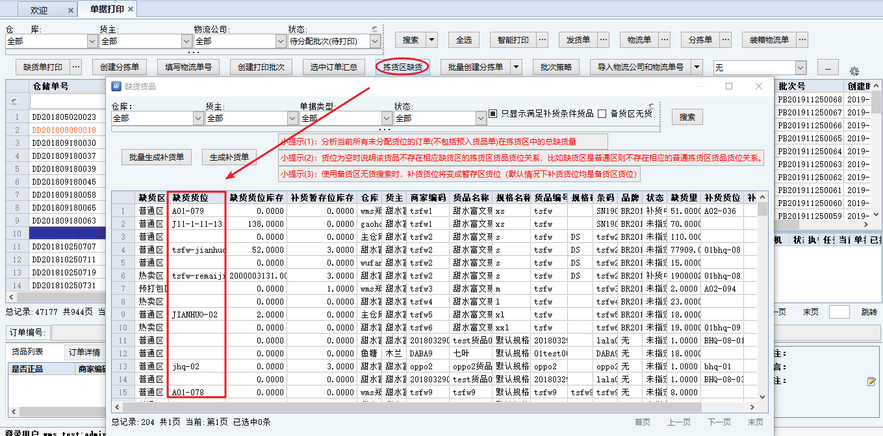
②新增“缺货货位库存”、“补货暂存位库存”字段
缺货货位库存：显示的数据是缺货货位的该货品的当前库存。
补货暂存位库存：显示的数据是当前货品在补货暂存位中的库存量。
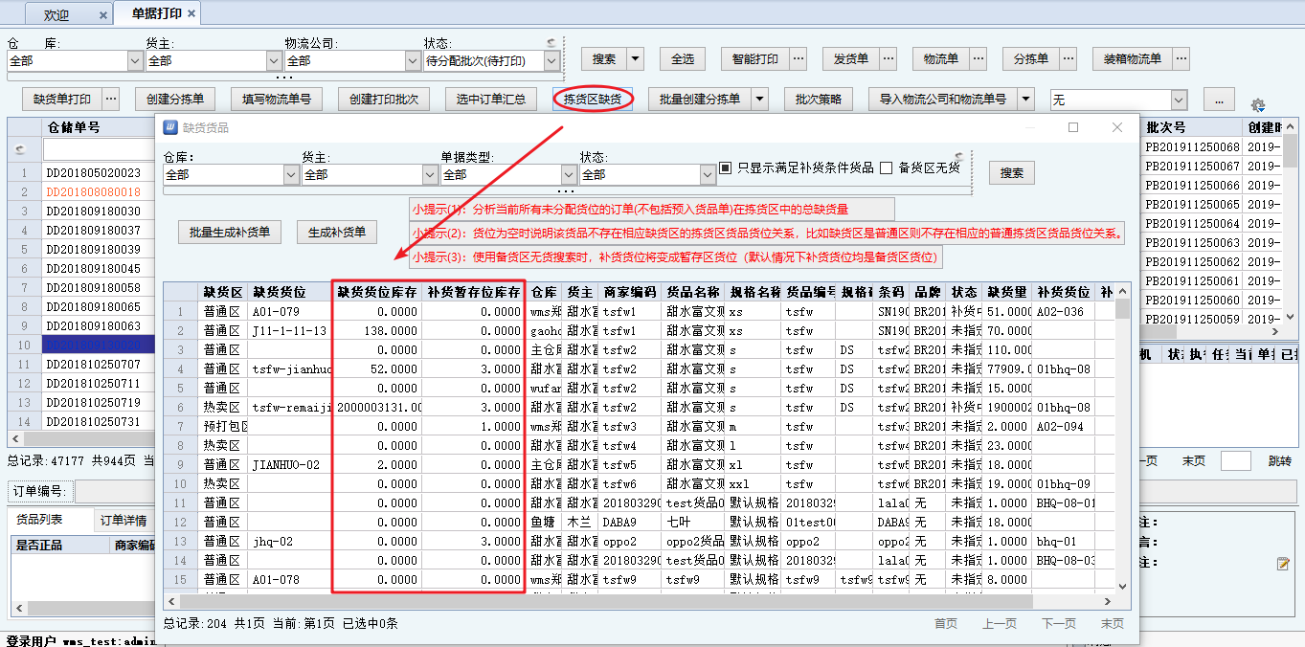
③新增“货位分组”筛选条件
“货位分组”筛选条件显示系统中“补货”分组类型的货位分组（不包含货位数量为0的货位分组）。
- 当在【拣货区缺货】界面选择货位分组为“备货区”货位类型，缺货记录会根据选择的货位分组重新分配补货货位，界面显示重新分配到该货位分组的缺货记录。
- 当在【拣货区缺货】界面选择货位分组为“拣货区”货位类型，货品货位分配不会发生变化，同时只会搜索出有补货货位的缺货记录。
注：【分配货位】受“货位分组”筛选条件影响。当选定货位分组后使用【生成补货单】界面-【分配货位】时，从选定的货位分组中找寻分配的货位。
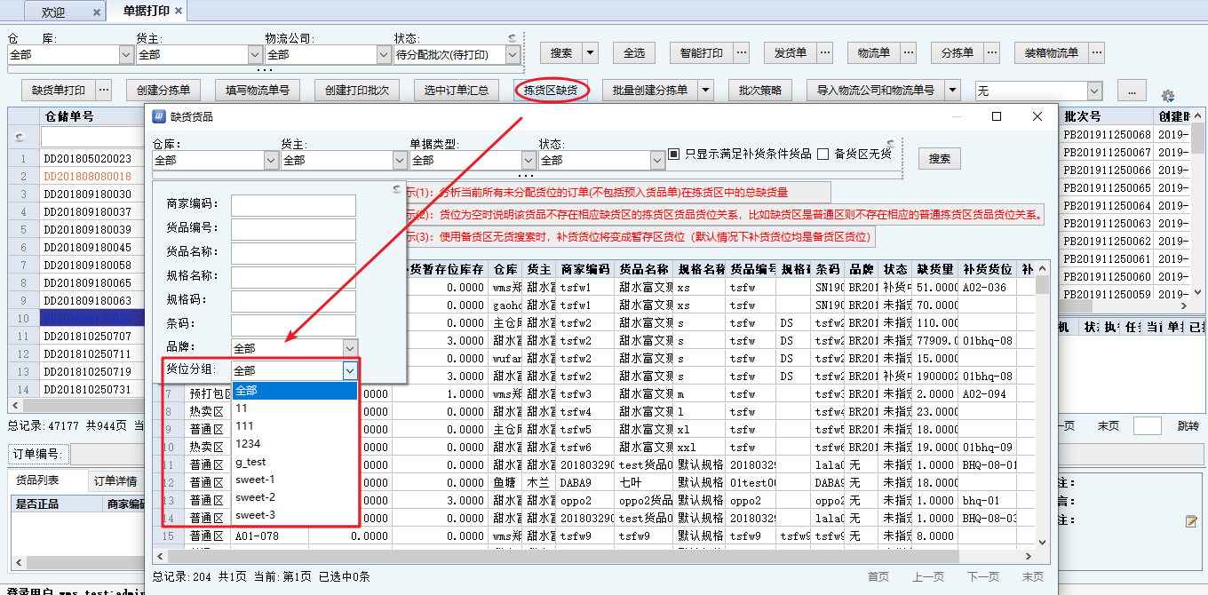
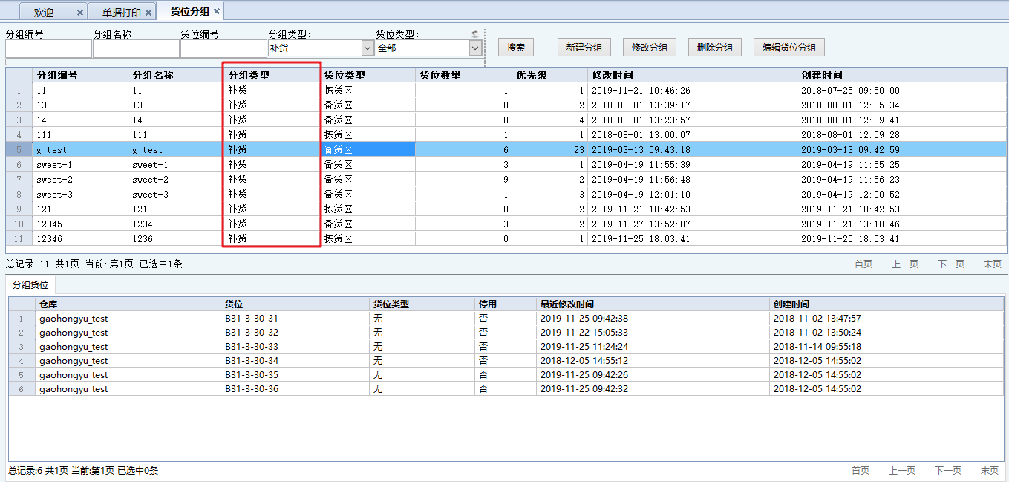

（2）拣货区缺货界面新增【生成补货单】功能

【生成补货单】前提
选择单一货主单一仓库； “未指定”状态；缺货货位和补货货位不为空的缺货记录。

【生成补货单】界面
选择一条或多条缺货记录——点击【生成补货单】。
注：
1、在未勾选“备货区无货”配置的同时备货区库存不足，此时缺货记录不显示补货货位，点击【生成补货单】，会提示备货区库存不足。
2、在勾选“备货区无货”配置的同时，由于补货货位是暂存位，点击【生成补货单】——点击【分配货位】，提示备货区库存不足，补货货位被清空，点击保存，不生成移位单。
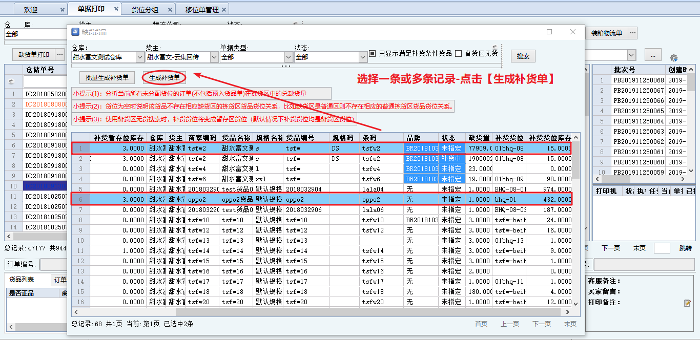
选择的缺货货品记录显示在【生成补货单】界面，可选择性填写补货量、指定补货员——点击分配货位——点击保存生成移位单。如果要删除某一个货品可以选中货品后点击【删除】，支持多选后删除。
注：
1、当没有填写补货量且没有点击【分配货位】，直接点击【保存】时，生成的移位单中，缺货记录货品的补货货位不会发生变化，默认为界面中的补货货位。
2、点击保存时，如果货品存在于其他拣货上架类型移位单（当前仓库货主、已审核或移位中的拣货上架类型移位单）中，则会报错提示。
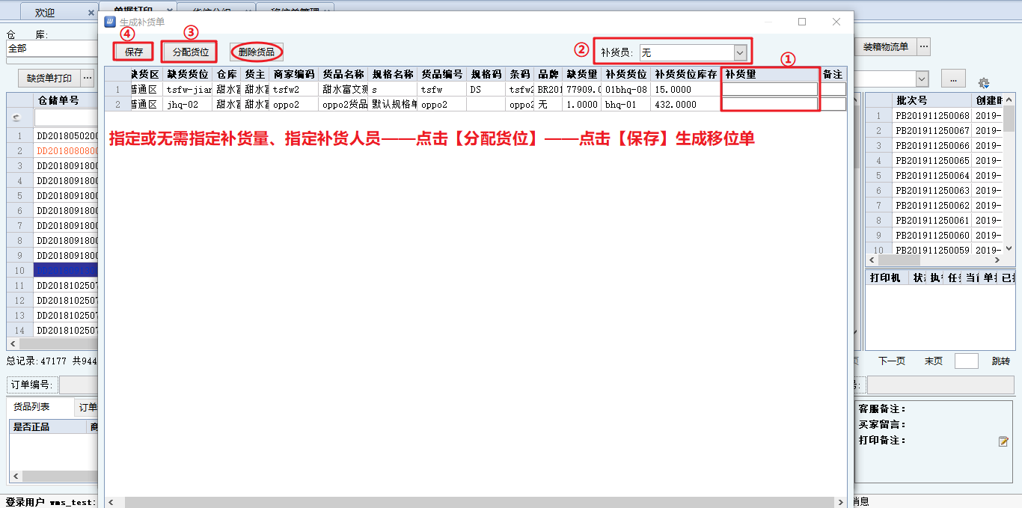

【分配货位】情况
①当没有填写补货量——点击【分配货位】，分配货位分为以下两种情况：
- 货品在补货货位（备货区货位）上没有箱子，货品的货位分配按照货位优先级>>有效期>>【一个货品多个货位时，货位分配顺序为[货品数量（少的先出）/货品先进先出/货位顺序]】配置的顺序找到补货货位。补货量默认为0。
- 货品在补货货位（备货区货位）上有箱子，系统首先会找到该货品有箱子的补货货位，按照货位优先级>>有效期>>【一个货品多个货位时，货位分配顺序为[货品数量（少的先出）/货品先进先出/货位顺序]】配置的顺序找到补货货位，然后用货位上库存量最大的箱子给这个缺货货品进行补货。那么移位单中缺货货品的补货量为多少呢？以下有三种情况：
  - 该箱子的库存量>补货货位可用库存量——>补货量=补货货位可用库存量
  - 该箱子的库存量<=补货货位可用库存量——>补货量=该箱子的库存量
  - 有箱子的时候，补货货位可用库存量=0，系统则会根据配置找寻下一个有箱子的补货货位，再次找寻货位上库存量最大的箱子与补货货位可用库存作比较分配，锁定补货量。如果该有箱子的补货货位上可用库存都为0，则按照货品没有箱子的逻辑分配补货货位。补货量=0。

②当填写补货量——点击【分配货位】，分配货位分为以下两种情况：
- 货品在补货货位（备货区货位）上没有箱子，先按照货位优先级>>有效期>>【一个货品多个货位时，货位分配顺序为[货品数量（少的先出）/货品先进先出/货位顺序]】配置的顺序找到补货货位，其次用补货货位可用库存与补货量做比较，循环所有能分配的补货货位，最终以填写的补货量和该货品所有补货货位的可用库存做比较决定最终补货量的显示，以下是补货量显示值的几种情况：
- 当该货品指定的补货货位可用库存>填写的补货量，补货量=填写的补货量
- 当该货品指定的补货货位可用库存<=填写的补货量，当前货位的补货量=当该货品指定的补货货位可用库存，剩余的补货量按照货位分配逻辑分配到下一个货位上；
- 当该货品所有补货货位可用库存=0，分配货位失败（例如在【拣货区缺货】界面勾选了“备货区无货”配置后进入【生成补货单】界面。）

- 货品在补货货位（备货区货位）上有箱子，系统首先会找到该货品有箱子的补货货位，按照货位优先级>>有效期>>【一个货品多个货位时，货位分配顺序为[货品数量（少的先出）/货品先进先出/货位顺序]】配置的顺序找到补货货位，循环有箱子的货位，并且按照箱子库存量由大到小锁定货位上的箱子。根据填写补货量进行货位分配。以下是补货量显示值的几种情况：
- 当补货货位的货位可用库存>当前货位上的箱码库存时，
- 填写的补货量<=当前货位的箱码库存的时候，补货量=填写的补货量；
- 填写的补货量>当前货位的箱码库存的时候，当前货位的补货量=当前货位的箱码库存；剩余的补货量按照货位分配逻辑分配到下一个货位上；
- 当补货货位的货位可用库存<=当前货位上的箱码库存时，
- 填写的补货量<=当补货货位的货位可用库存，补货量=填写的补货量；
- 填写的补货量>当补货货位的货位可用库存，当前货位的补货量=当补货货位的货位可用库存；剩余的补货量按照货位分配逻辑分配到下一个货位上；
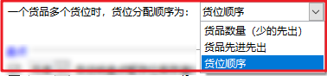
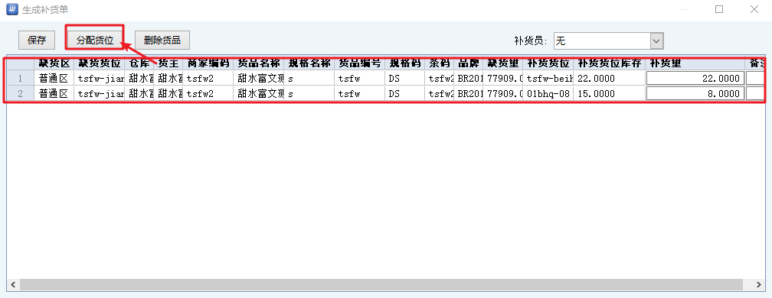

生成移位单状态
①货位分配成功，且补货量<=货位可用库存——点击【保存】——生成“已审核”的“拣货上架”类型移位单
②不进行货位分配，直接填写补货量，当补货量>货位可用库存时——点击【保存】——生成“待审核”的“拣货上架”类型移位单；
③不进行货位分配，不填写补货量——点击【保存】——生成“已审核”的“拣货上架”类型移位单；
④货位分配失败，则补货货位变为空——点击【保存】——不会生成移位单

（3）PDA获取移位单进行补货
生成移位单后，可使用PDA拣货上架或PDA货品上架获取移位单进行补货操作。
①使用PDA拣货上架按照单据创建时间获取“已审核”或“移位中”状态的移位单：实际移位量可以不等于移位开单的数量。
- 当获取的移位单为货品数量=0的移位单，货品下架界面显示最大量或推荐量。
- 如果拣货货位设置了最大库存，下架量=最大量， 最大量=最大库存-（拣货货位库存+拣货货位预入量）
- 如果拣货货位没有设置最大库存，下架量=推荐量，推荐量=取[警戒库存&待分配量]的最大值-（拣货货位可用库存+拣货货位预入量）
- 当获取的移位单为货品数量≠0的移位单，货品下架界面显示推荐量=移位单的移位量。
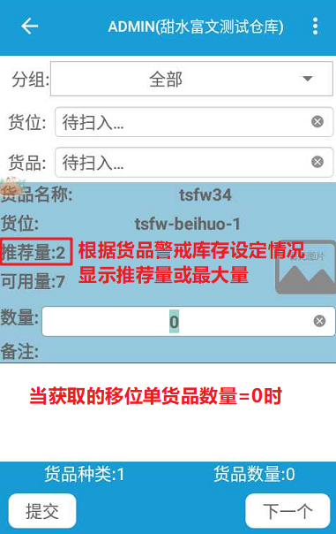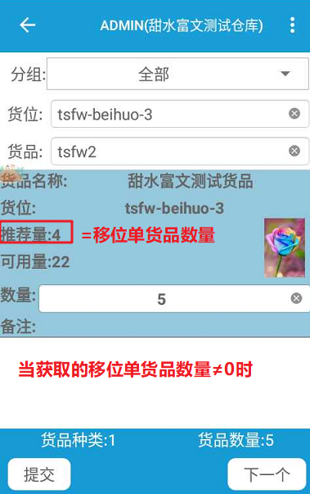
②使用PDA货品上架获取“已审核”或“移位中”状态的移位单：
- 当获取的移位单为货品数量=0的移位单，货品下架界面显示最大量或推荐量。
- 如果拣货货位设置了最大库存，下架量=最大量， 最大量=最大库存-（拣货货位库存+拣货货位预入量）
- 如果拣货货位没有设置最大库存，下架量=推荐量，推荐量=取[警戒库存&待分配量]的最大值-（拣货货位可用库存+拣货货位预入量）
- 当获取的移位单为货品数量≠0的移位单，货品下架界面显示下架量=移位单的移位量。
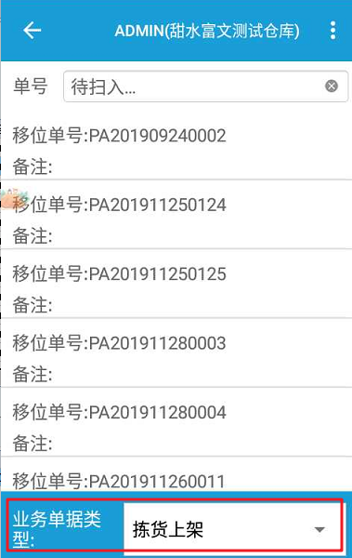
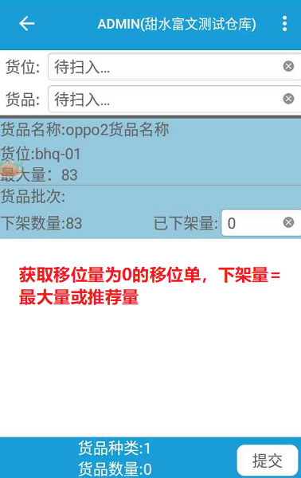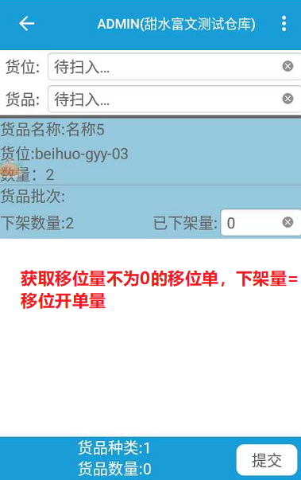

功能

2、（出库）单据打印界面右键新增【一键装箱】功能
{38465【新增】【youbo】单据打印界面选中单据右键新增一键装箱类似销售出库单的一键装箱}
参考场景：销售出库单界面一键装箱，销售出库单无法按照批次来一键装箱；无法在装箱单管理界面筛选批次来打印物流单。需要一单一单打印物流单。时效较慢。
操作路径：出库 > 销售出库 > 单据打印
功能说明：单据打印界面右键新增【一键装箱】功能，功能同销售出库单界面的功能。可在筛选批次后选中批次中的单据，填写装箱数量后装箱。
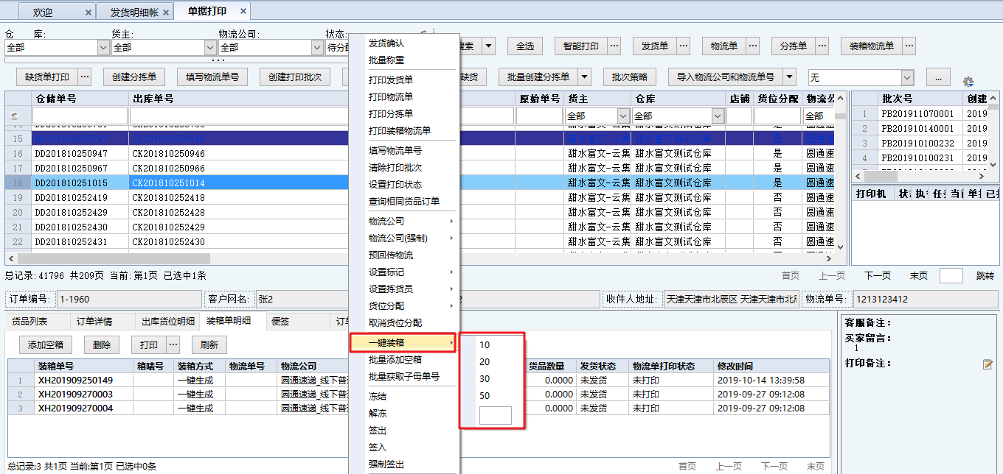

3、（出库）非销售出库开单支持填写以及打印实际重量字段
{37600【新增】【ourate】非销售出库中其他出库类型添加实际重量字段，该字段需要人为填写，且允许打印在出库单模板内}
参考场景：客户非销售出库，需要填写重量用来和第三方结算费用，所以需要在出库开单界面手动填写实际重量。
操作路径：出库 > 非销售出库 > 出库开单
功能说明：
①非销售出库的出库开单界面中新增【实际重量】字段，可以在开单时填写。
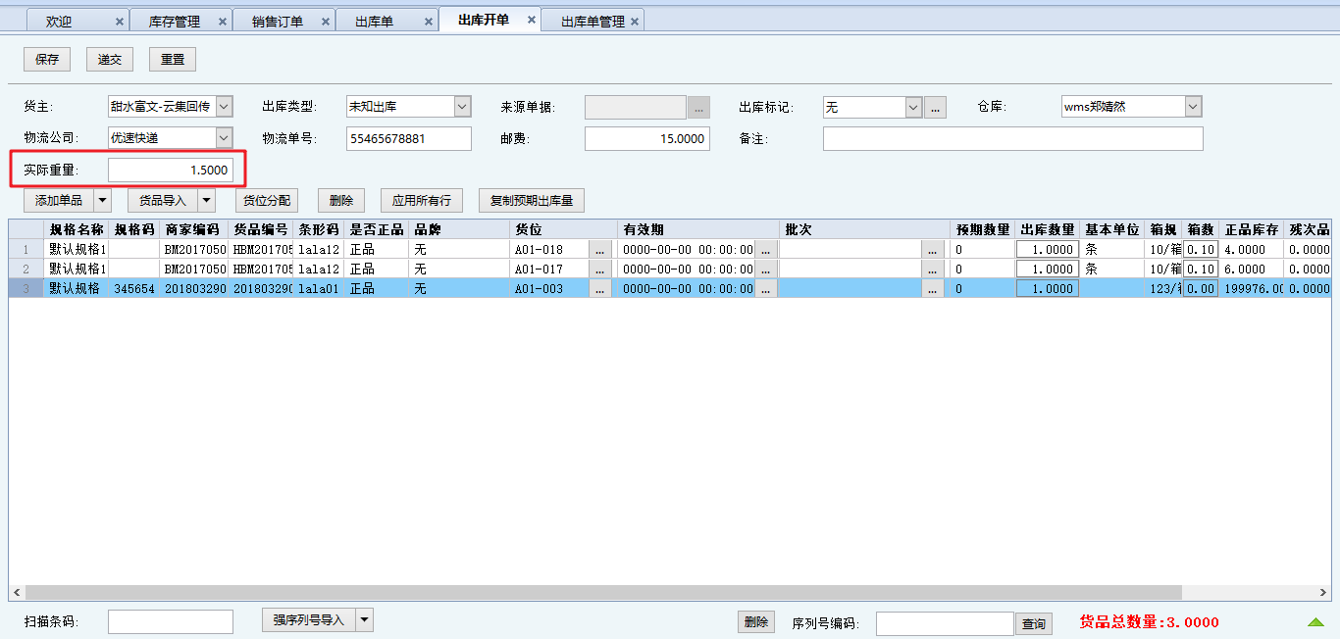
②出库单打印模板中的【总重量】元素改为【预估重量】，并新增【实际重量】字段用来显示非销售出库开单界面填写的实际重量。
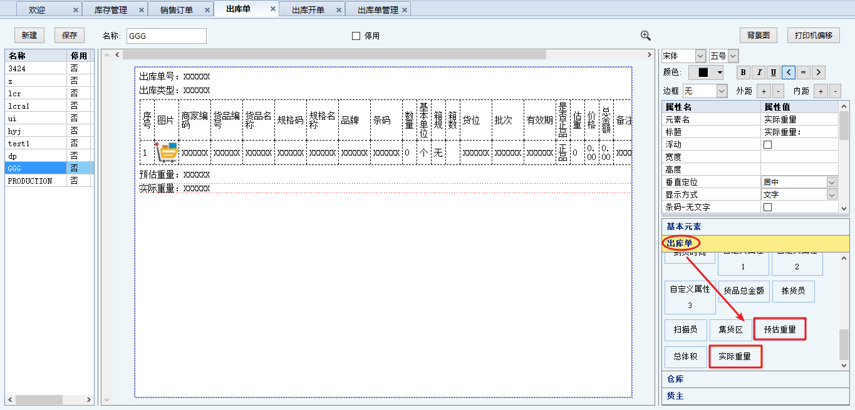

4、（出库）销售出库验货以及非销售出库验货支持扫描并读取二维码中的多个SN码
{38666【新增】【ourate】批量验货(SN码) }
参考场景：客户非销售出库每天数量较大，每天少则几千多则上万，所以没有这个功能的话效率很低，希望出库验货支持扫描二维码识别二维码内的sn码进行批量验货。
涉及功能：出库验货、非销售验货
功能说明：销售出库验货以及非销售出库验货支持扫描并读取二维码中的多个SN码。系统设置新增自定义配置【扫描多个sn码使用分隔符[]（各分隔符之间用$$分隔）】。
注：最多设置17个分隔符。“$”、“\”字符不能充当分隔符。
例如：相应货主仓库设置【扫描多个sn码使用分隔符[I$$%]（各分隔符之间用$$分隔）】，则系统中的SN码用I或者%分割形成的二维码，客户端出库验货以及非销售出库验货可以进行识别并读取二维码中的多个SN码。例如以下两类SN码与分割符拼接的二维码可以识别：
①
SN1911200180ISN1911200179ISN1911200178ISN1911200177ISN1911200176 SN1911200175ISN1911200174ISN1911200173ISN1911200172ISN1911200171
②SN1911200180%SN1911200179%SN1911200178%SN1911200177%SN1911200176 SN1911200175%SN1911200174%SN1911200173%SN1911200172%SN1911200171
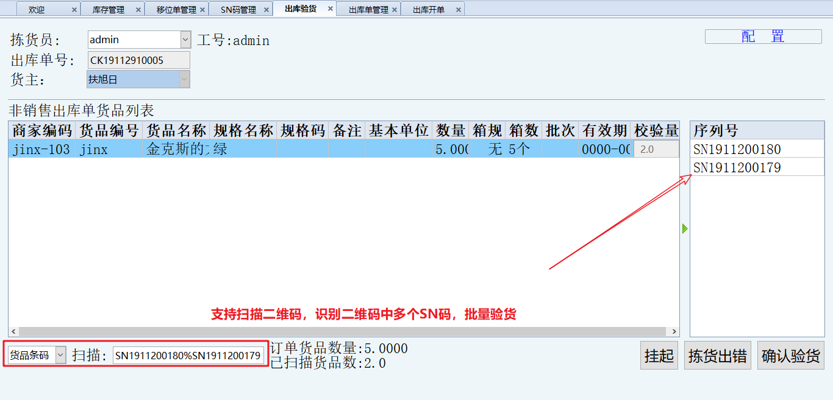

5、（库内）清点单管理界面新增【新建】【修改】两个功能
{37387【新增】【citicbooks】客户端盘点新增新建清点单}
参考场景：仓库大盘，需要把生成的差异单独放在盘点暂存位，财务审核后清除盘点暂存位的库存。
操作路径：库存 > 货品盘点 > 清点单管理
功能说明：清点单管理界面新增【新建】【修改】两个功能。
①点击【新建】进入清点开单界面点击“保存”后生成“待清点”状态的清点单，直接点击“确认清点”生成“已清点”状态的清点单。清点后单据中货品的盘盈盘亏量放到系统“盘点暂存位”上，便于财务审核后处理。
注：
1、客户端新建的清点类型显示为“部分盘点”。
2、当勾选【关闭盘点暂存位】配置，则不能进行清点开单。
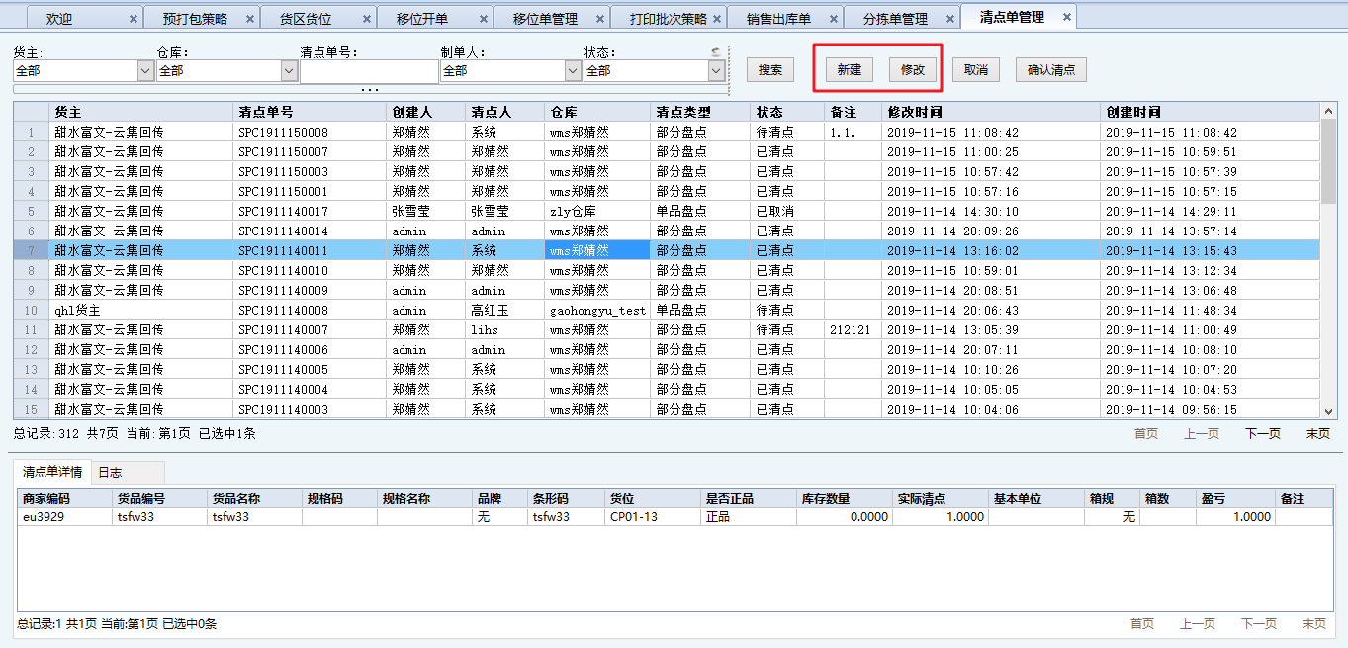
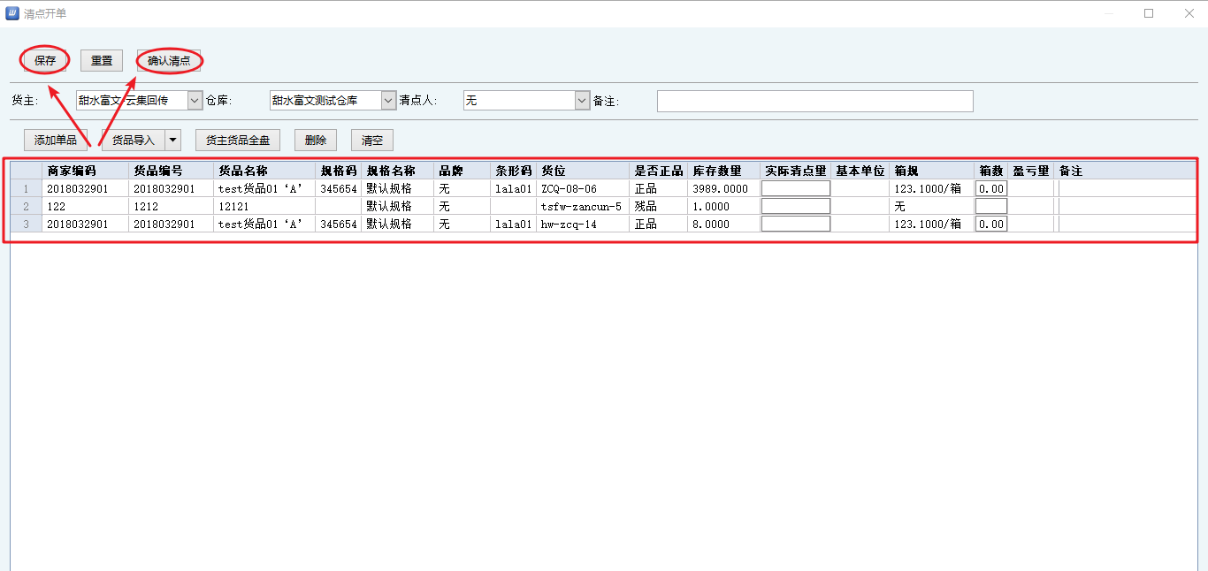
②“待清点”状态的清点单可以点击【修改】进行修改清点量以及添加删除货品等。
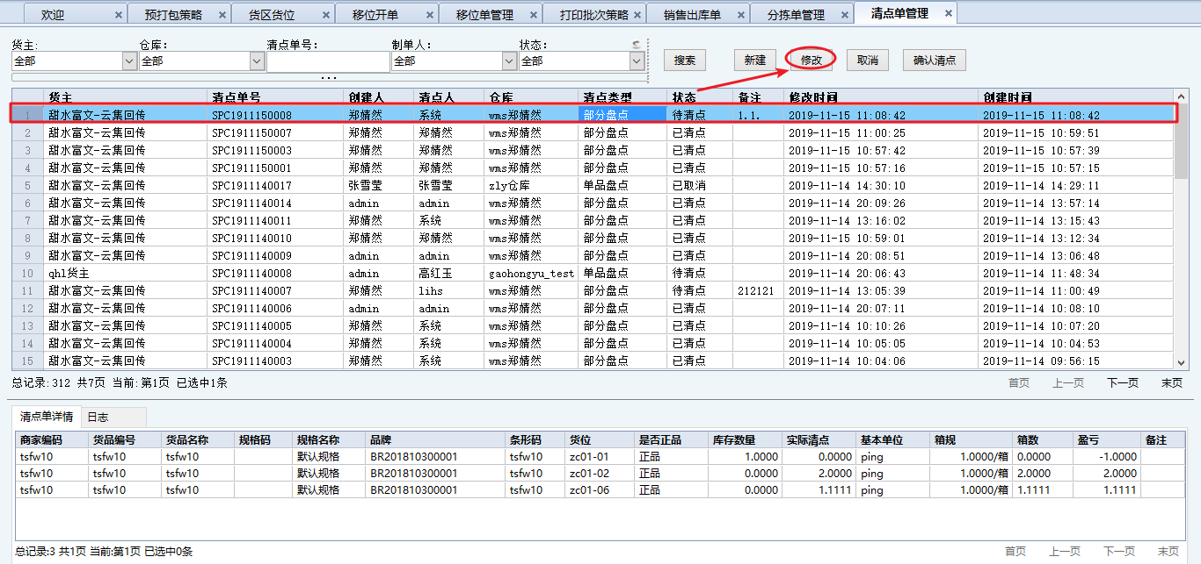

6、（入库）采购入库校验数量优化
{37886【mgxx】采购入库校验数量优化}
参考场景：使用批量采购入库功能，引用采购单进行入库时，当同一个SKU分两批来货（上午、下午），上午进行引用采购单进行入库，但是未审核（此采购单已入满），下午来货还可引用同一个采购单进行入库，导致审核时报错，超过预期数量，对现场以及审单员工作造成麻烦。
操作路径：入库管理 > 入库开单、批量采购入库
功能说明：
（1）入库开单（选择采购单）、批量采购入库两个界面，选择采购单时新增【入库待审核数量】字段；
（2）批量采购入库界面右上角的货品列表新增【入库待审核数量】字段，预期数量 = 最大可入数量 - 已入库数量 - 入库待审核数量 ；

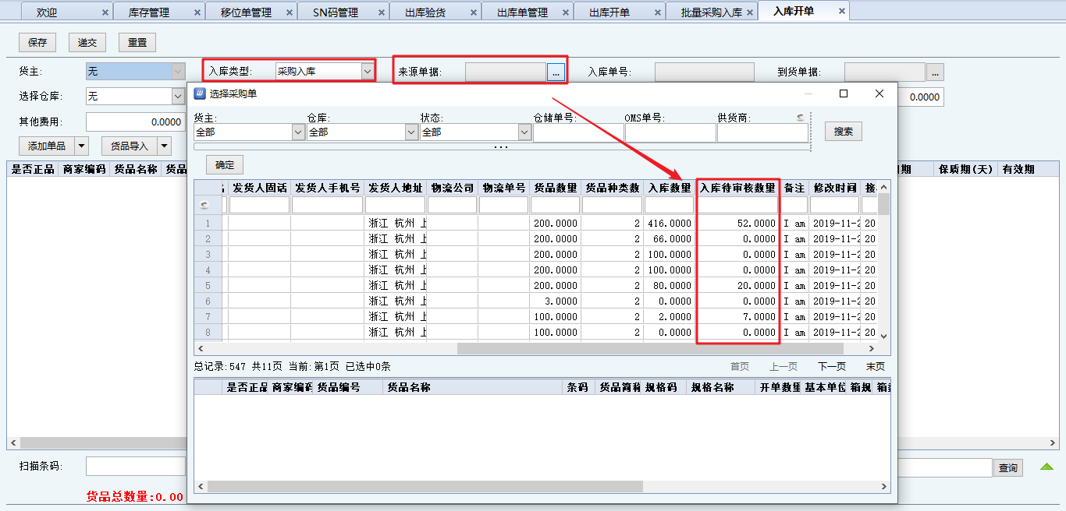
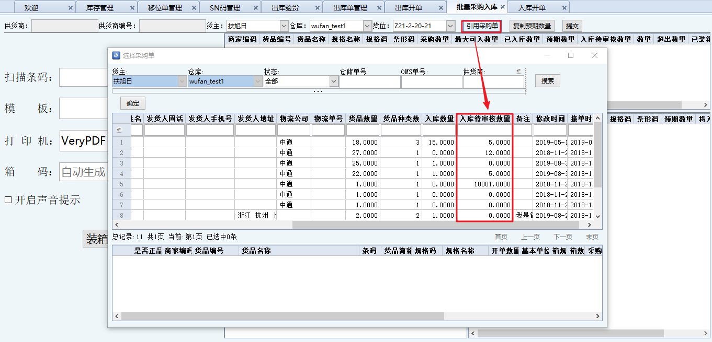
（3）在开启了【采购入库数量不允许超过采购量的[ ]%】配置后，入库开单（选择采购单）、批量采购入库、以及PDA的快速入库，在保存或递交单据时，如果已入库数量 + 入库待审核数量 + 当前入库数量 > 采购量*设定的比例，则报错；
（4）在开启了【采购入库数量不允许超过采购量的[ ]%】配置后，批量采购入库，在扫描货品时如果已入库数量 + 入库待审核数量 + 当前入库数量 > 采购量*设定的比例，则报错；
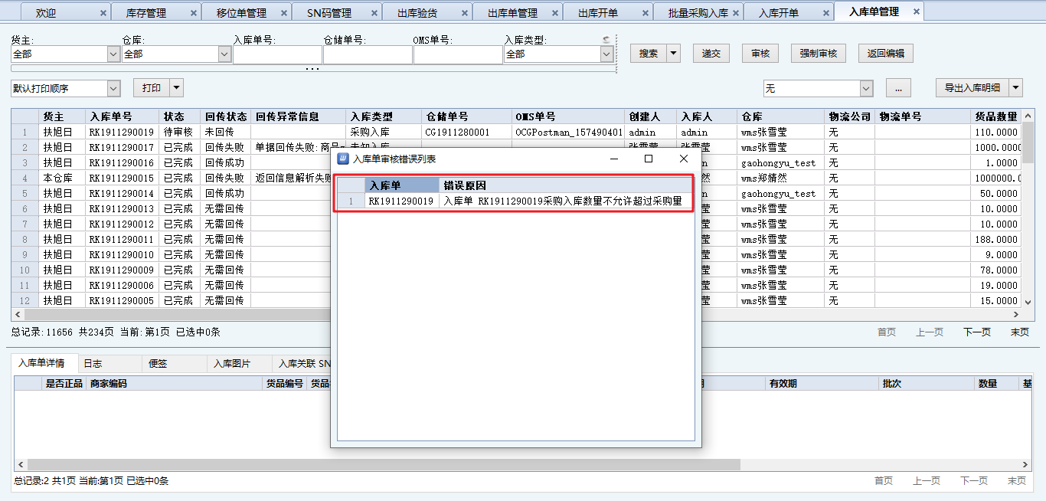

7、（统计）新增清点绩效界面
{38154【chengtuo】货品清点，添加绩效}
操作路径：统计 > 绩效 > 清点绩效
功能说明：新增清点绩效界面，记录操作清点单的员工绩效。页面可根据多选“仓库”、、“时间”、“多选员工”搜索条件去搜索相应员工的清点绩效。也可勾选“按日期统计”、“展示已删除员工绩效”筛选显示数据。界面显示清点员清点单数、清点总货品数、清点货品种类数以及货位数。
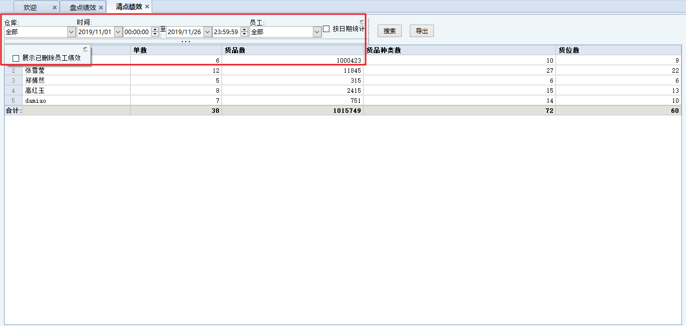

8、（PDA）PDA入库开单支持扫描并读取二维码中的多个SN码
{37595【新增】【ourate】出入库扫描强序列号，支持扫描二维码解析多SN}
参考场景：客户使用强序列号，出入库需要扫描SN码管理，但是客户的整箱的货品都贴有二维码，该二维码包含箱内所有产品的SN，希望直接扫描二维码录入所有SN。一个一个扫描效率太低。
操作路径：PDA > 入库业务 > PDA入库开单
功能说明：PDA入库开单支持扫描并读取二维码中的多个SN码。系统设置新增自定义配置【扫描多个sn码使用分隔符[]（各分隔符之间用$$分隔）】
注：最多设置17个分隔符。“$”、“\”字符不能充当分隔符。
例如：相应货主仓库设置【扫描多个sn码使用分隔符[I$$%]（各分隔符之间用$$分隔）】，则系统中的SN码用I或者%分割形成的二维码，PDA入库开单可以进行识别并读取二维码中的多个SN码。例如以下两类SN码与分割符拼接的二维码可以识别：
①
SN1911200180ISN1911200179ISN1911200178ISN1911200177ISN1911200176 SN1911200175ISN1911200174ISN1911200173ISN1911200172ISN1911200171
②SN1911200180%SN1911200179%SN1911200178%SN1911200177%SN1911200176 SN1911200175%SN1911200174%SN1911200173%SN1911200172%SN1911200171
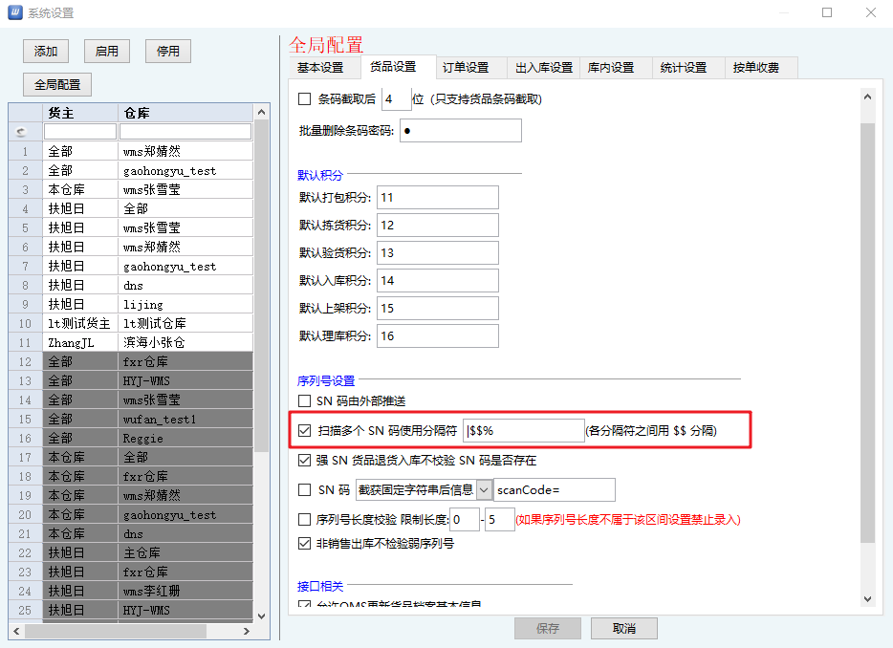
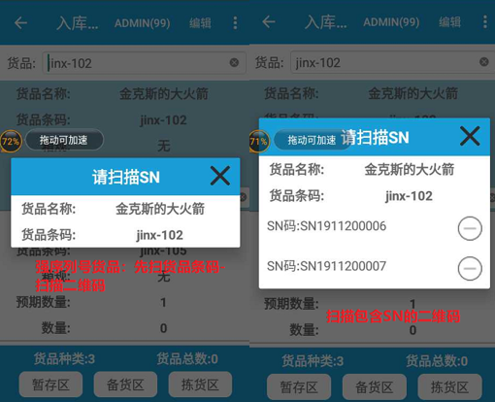

9、（PDA）PDA入库开单和快速入库支持录入批次
{37685【新增】【zeyue】【youlian】PDA入库开单能够录入批次}
参考场景：客户是做食品的三仓，货品都是整箱到货的，所以需要使用PDA入库，且因为是食品都有效期，需要使用ERP指定批次发货，但是现在PDA入库开单无法填写批次，ERP又只能指定批次，不能指定有效期，所以需要PDA入库开单能够录入批次。
操作路径：PDA > 入库业务 > PDA入库开单、快速入库
功能说明：PDA入库开单和快速入库支持录入批次，批次需要自己填写。
前提：当相应的仓库货主【开启批次管理】，单据中的货品未勾选【货品档案】中的“不校验货品批次”选项时，货品入库校验批次。
①PDA入库开单：点击货品“批次”字段-填写货品批次-选择入库货区-提交入库单-完成入库。
注：选择单据中货品已有批次，则正常显示货品批次。
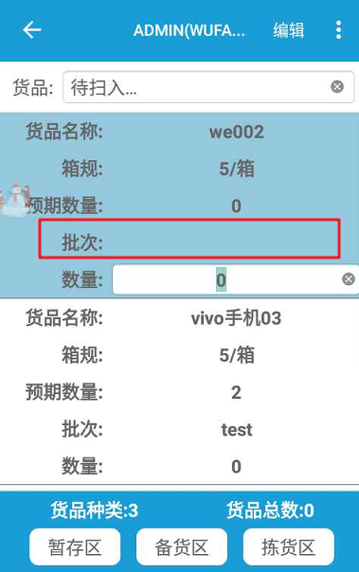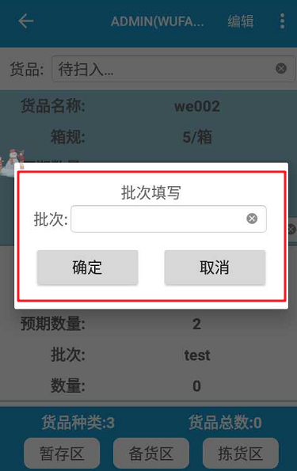
①PDA快速入库：选择入库模式后，扫描货位-扫描货品 或 扫描货品-扫描货位，填写货品批次-点击“完成”-完成入库。
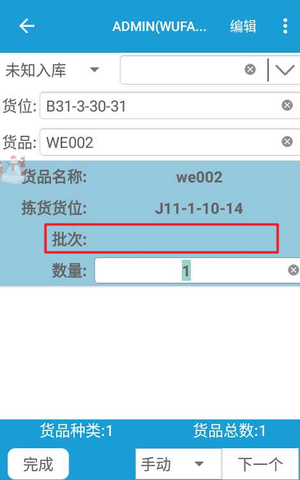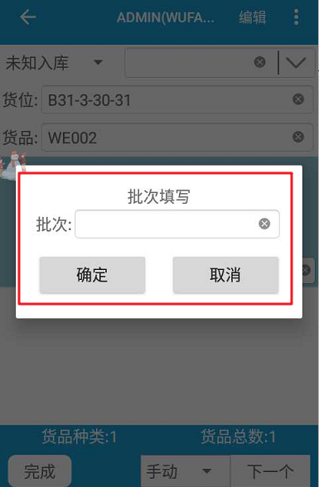

10、（PDA）PDA批量验货支持批量称重并且选择包装
{38480【rnb】pda批量验货后 同时批量称重且选择包装}
操作路径：PDA > 出库业务 > PDA批量验货
功能说明：PDA批量验货支持批量称重并且选择包装。
①开启【称重前选择包装】；开启【pda批量验货后批量称重】，PDA批量验货完成后弹框中会显示包装以及重量字段，需要称重以及扫描包装完成验货操作。
②开启【称重前选择包装】；关闭【pda批量验货后批量称重】PDA批量验货完成后弹框中会显示包装字段，需要扫描包装完成验货操作。
③开启【pda批量验货后批量称重】；关闭【称重前选择包装】PDA批量验货完成后弹框中会显示重量字段，需要称重完成验货操作。
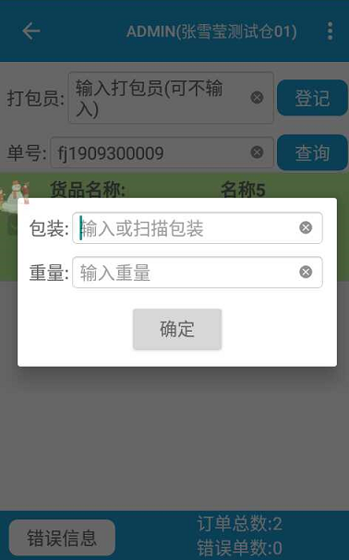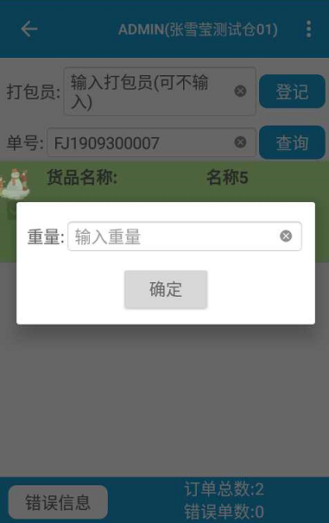
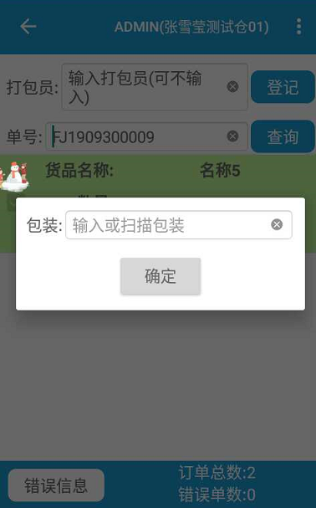

11、（PDA）PDA拣货上架新增【其他货位】功能
{37484【hhs】补货}
操作路径：PDA > 库内业务 > PDA拣货上架
功能说明：PDA拣货上架新增【其他货位】功能，支持同一个货品从多个货位下架。当使用“警戒库存补货”功能获取客户端创建的移位单或者选定货品进行补货时，可点击【其他货位】，点击后则会跳过当前货位按照系统配置和货位分组推荐下一个货位。
（1）如果下架数量为0则不扣减推荐量或最大量；
（2）如果下架数量不为0，点击其他货位推荐下一个货位的同时将刚刚已下架的数量从推荐量或最大量中扣除掉；
注：如果当前补货任务中该货品存在其他货位任务，此时点击【其他货位】推荐任务以外的货位。
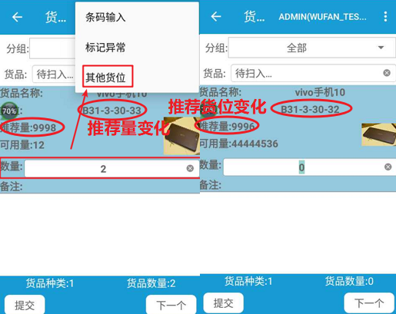

12、（设置）电子面单号管控
{39773电子面单号管控}
参考场景：云仓通过自己的店铺对接电子面单，希望系统可以一次性获取很多单号，存于电子面单号池中，手动分配给某个货主快递单号数量同时记录使用状态，订单获取单号从分配给货主的单号中获取，单号不够或者没有分配的，不能获取单号出单。希望系统管控货主单号使用情况。
操作路径：设置 > 基本设置 > 货主物流单量
功能说明：

（1）货主下面新增配置【启用物流单量限制】
使用物流单量限制的客户需要开启此配置
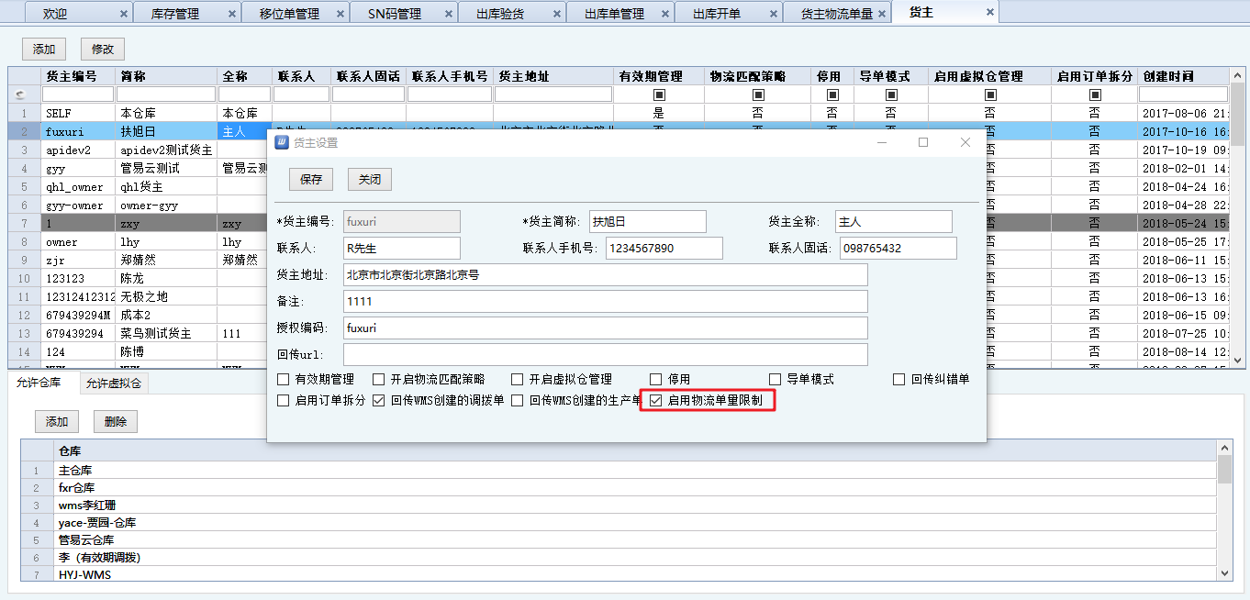

（2）新增【物流单量管理】界面
需要在员工权限界面开启使用此界面权限。界面中的充值、扣减、新建等功能也是由员工权限进行控制的。
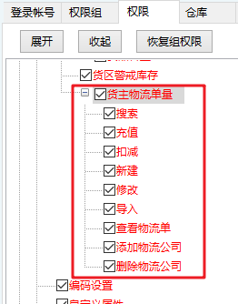
【物流单量管理】界面中可以通过统计按货主添加充值记录，界面中可以通过货主、物流公司以及单量管理名称搜索出相应管理记录。新建时需要填写单号管理名称、货主以及单量，同时可选择“不限制单量”。界面中记录可用物流单量以及已使用物流单量。
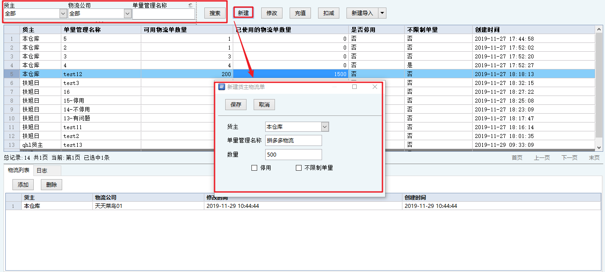
每个记录下允许添加多个物流公司（支持批量选择），一个货主的物流公司不能重复 且 一个物流公司只能在一个货主下，不能存在于多个货主。
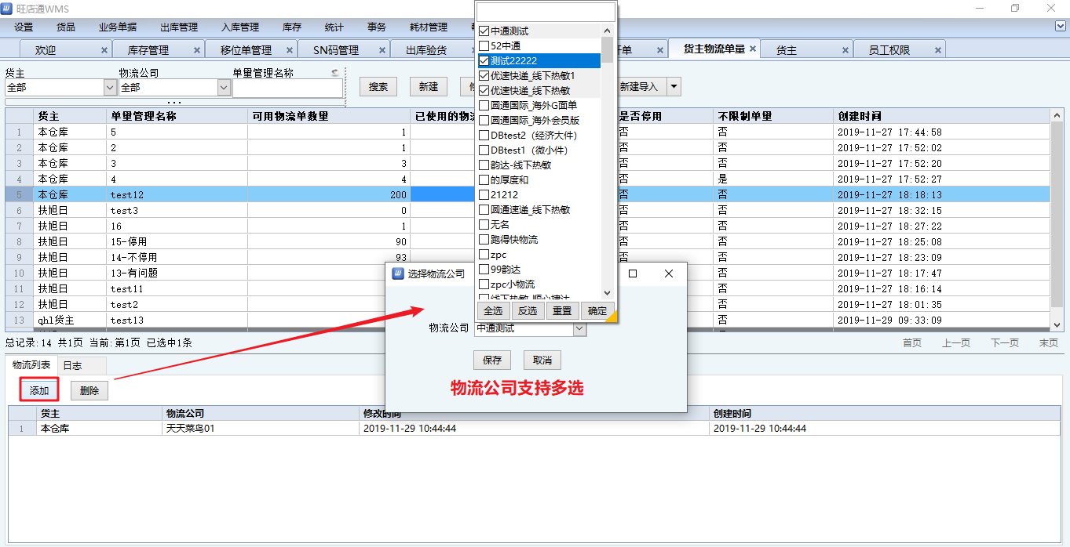
对于没有勾选“不限制单量”的限制物流单量的货主，根据单量限制控制，限制可获取物流单号的单量。
①当出库单获取物流、出库单（批量）发货后获取物流、箱子获取多物流的情况，相应的记录会扣减单量。
②当获取子母单时，相应的记录不会扣减单量。

13、（设置）系统支持回传WMS创建的生产单
{38437【新增】【bjxtx】WMS快速生成回传给ERP后能够保证出入库成本价一致。}
参考场景：客户希望使用WMS快速生产将生产单回传给ERP 。
操作路径：设置 > 基本设置 > 货主
功能说明：货主新增【回传WMS创建的生产单】配置。根据【导单模式】和【回传WMS创建的生产单】配置的勾选情况，控制“已完成”状态的生产单以及生成的出入库单是否回传：
（1）当相应货主仅勾选【导单模式】，WMS创建的生产单以及生成的出入库单都不会回传至OMS
（2）当相应货主仅勾选【回传WMS创建的生产单】，WMS创建的生产单会回传至OMS
（3）当相应货主勾选【回传WMS创建的生产单】的同时勾选【导单模式】，WMS创建的生产单会回传至OMS
（4）当相应货主不勾选【回传WMS创建的生产单】；不勾选【导单模式】，WMS创建的生产单的出入库单会回传至OMS
注：
1、针对原料为部分残品和部分成品的情况，回传报错。
2、针对生产过程中“终止生产”的情况，“终止生产”状态的生产单不会进行回传，但会回传生产单的出库原料数量、入库成品数量，以及实际生产费用。
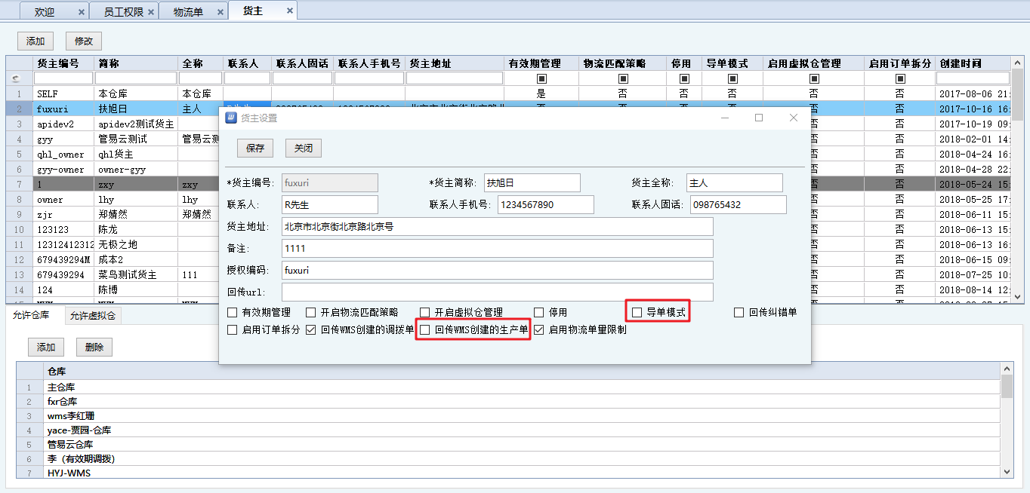
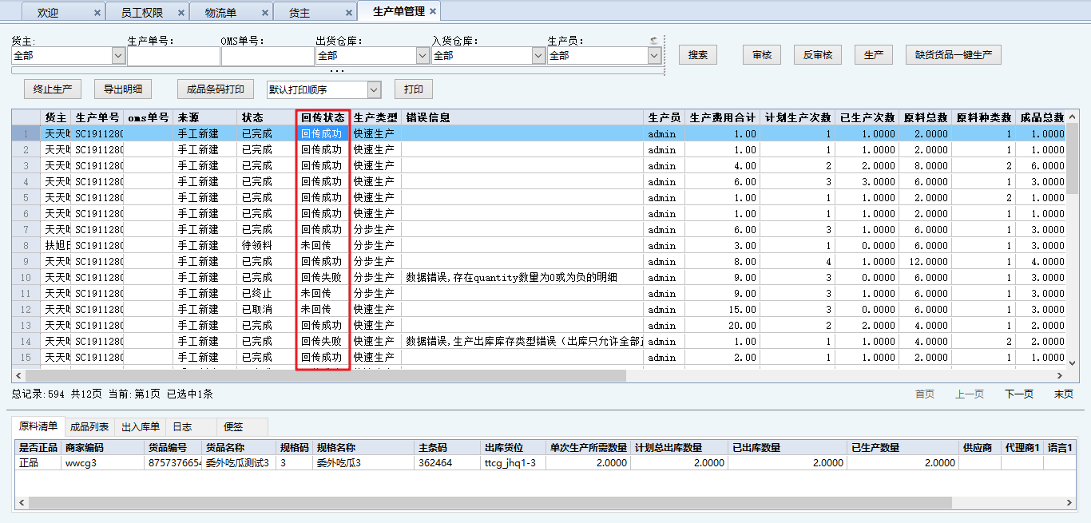

14、（设置）新增配置【接口不推送规格名称时，使用货品名称作规格名称】
{39569【chengys】erp不推送单品的规格名称，将推送的货品名称用做规格名称。}
操作路径：设置 > 系统设置 > 货品设置
功能说明：货品设置-接口相关模块，新增配置【接口不推送规格名称时，使用货品名称作规格名称】。
①勾选该配置，如果ERP不推送【规格名称】，且推送了ERP的【货品名称】，那么WMS会将ERP推送的【货品名称】当做【规格名称】。
②不勾选该配置，规格名称数据和货品名称数据相互独立。
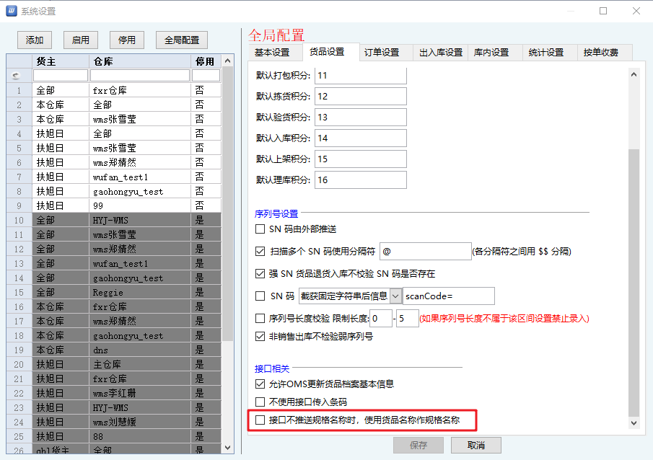

15、（设置）员工权限界面新增【权限复制】功能
{37430【linchuang】员工权限，添加权限复制}
操作路径：设置 > 安全设置 > 员工权限
功能说明：员工权限界面新增权限复制功能。选中员工右键增加权限复制按钮，可选择想要复制权限的员工，保存后生效。
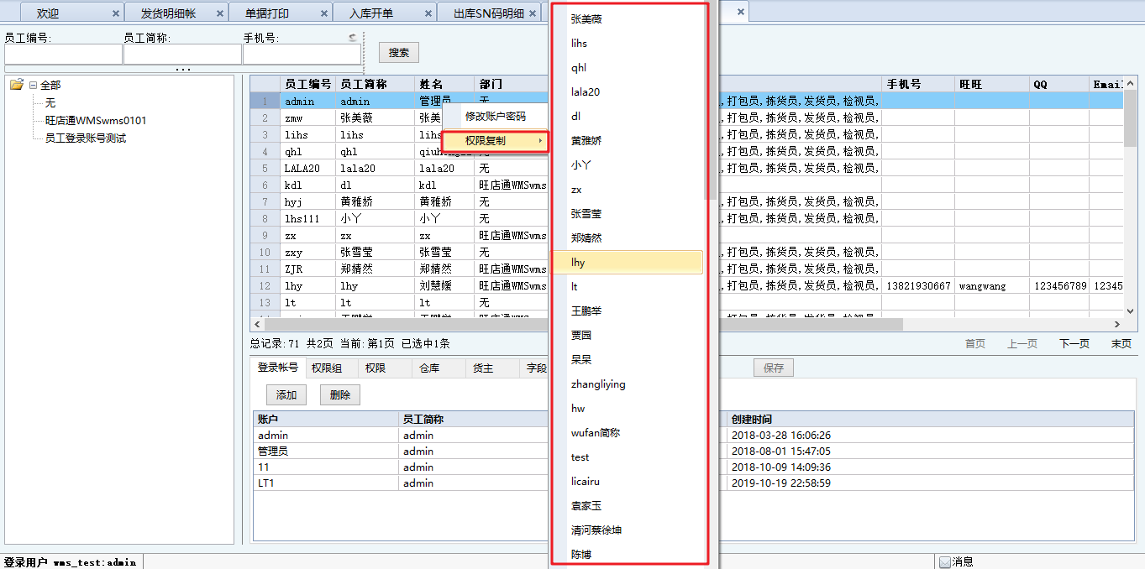

16、（设置）员工权限界面新增多个字段权限
{37332【yierying】金额字段都添加权限控制}
操作路径：设置 > 安全设置 > 员工权限
优化说明：员工权限界面新增“货款总额、邮费、折扣、COD金额、COD服务费、发票金额、标价、优惠”字段权限。当员工权限界面且员工权限以及所在权限组某些字段权限未勾选，则涉及界面（销售出库单、销售订单、单据打印、销售出库单明细、历史销售出库单、历史销售出库单明细）都不显示该字段的信息。
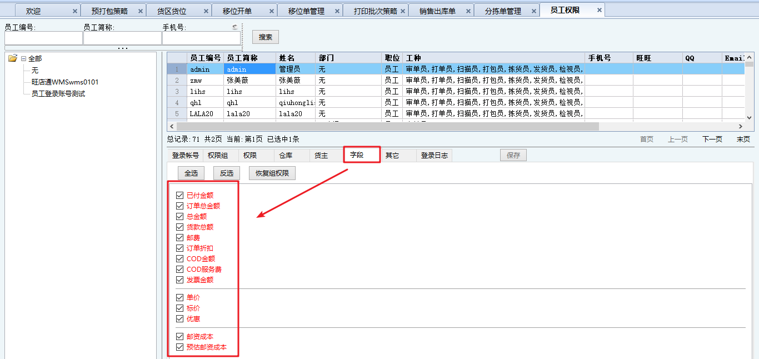

优化

17、（出库）原始单号搜索优化
{37156【hongyue】选择货主后，原始单号可以不用配合时间来搜索}
涉及界面：装箱单管理（导出销售订单）、发货明细账、出库明细账、销售出库单、历史销售出库单、销售订单、单据打印（批量搜索）
优化说明：使用搜索条件“原始单号”搜索订单，可以不用配合时间进行搜索，直接填写“原始单号”搜索条件即可搜索出相应订单。
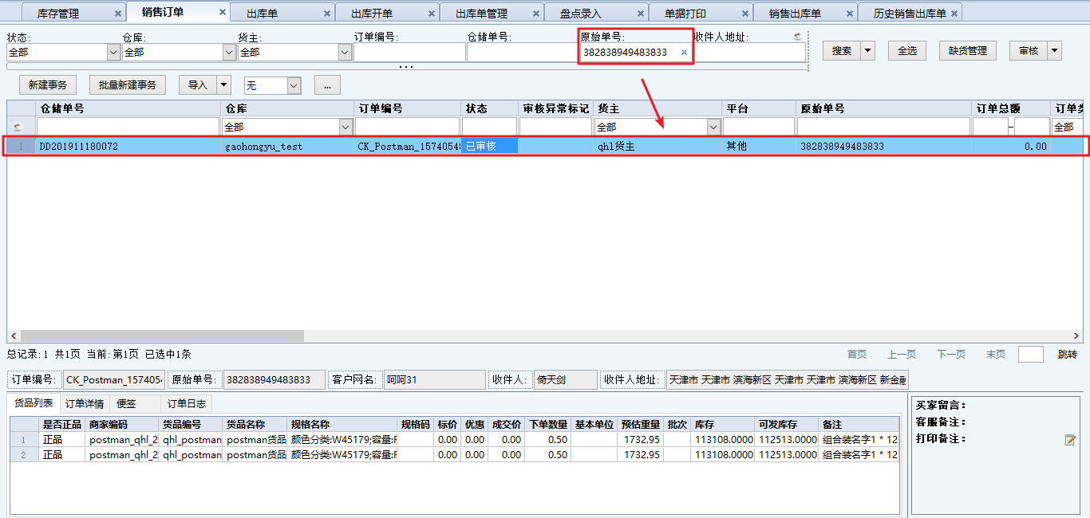

18、（出库）单据打印-拣货区缺货界面推荐补货货位顺序优化
{38022【qsnm】【mgxx】单据打印界面拣货区缺货，推荐的备货区货位，按备货区货位顺序推荐}
操作路径：出库 > 销售出库 > 单据打印
优化说明：单据打印-拣货区缺货界面的“补货货位”，当一个货品多个补货货位时按照系统配置-库存设置界面的【一个货品多个货位时，货位分配顺序为：[ ]】推荐补货货位。
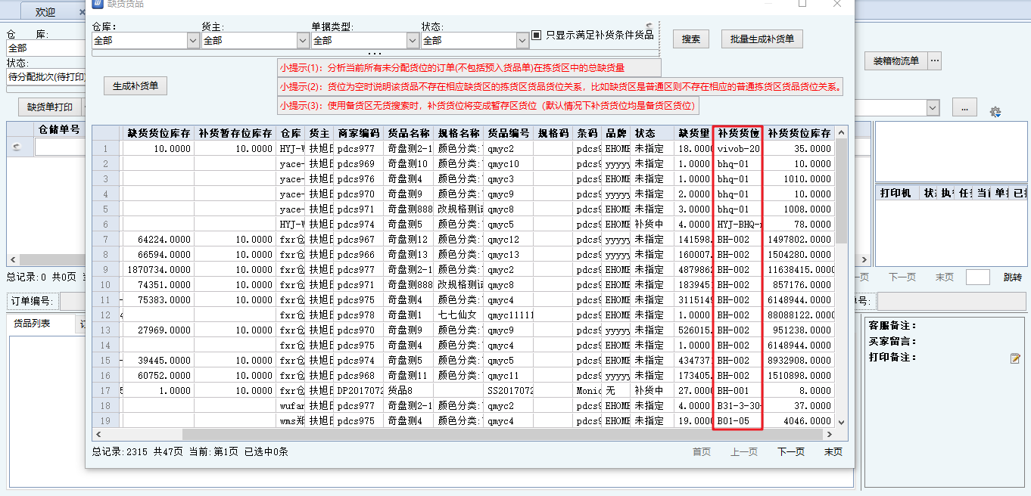

19、（出库）单据打印界面单据可按照货品种类数进行排序
{37330【新增】【bjxtx】单据打印界面，打印分拣单之后按照货品种类双击排序能够按照大小进行排序。}
参考场景：客户打印分拣单之后会打印发货单和物流单，打印发货单时需要双击货品种类的表头进行排序，如果种类过多的会改为A4纸打印，种类较少的还是正常使用A5纸打印。
涉及界面：单据打印、销售出库单、历史销售出库单、库存管理-待发货量单据
出库单管理、装箱单管理、正残转换单管理、借调单管理、移位单管理、调拨单管理、耗材品出/入库单管理、货主物流费用、货主出库费用、到货单管理
、采购入库单管理、入库单管理、生产单管理
优化说明：以上带有【货品种类】字段的界面双击“货品种类”字头，能够按照“货品种类数”的大小给页面单据进行排序。
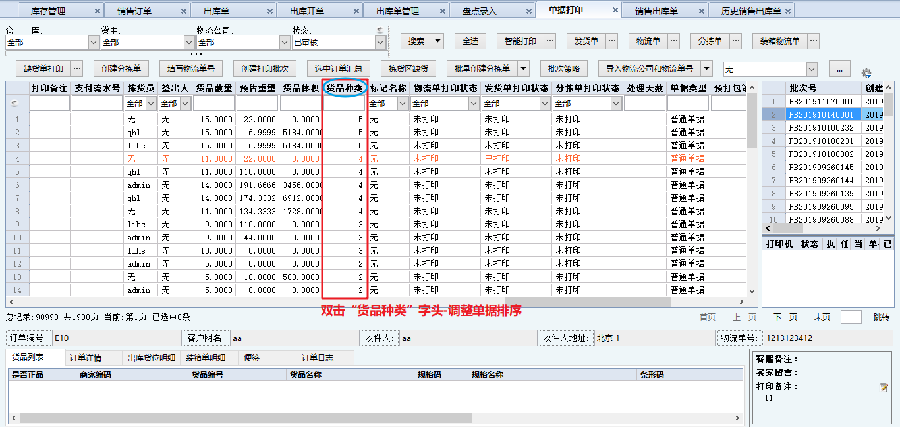

20、（出库）系统装箱时默认第一个箱子为主箱
{39092【优化】【youbo】子母单，打印出来的装箱物流单上母单排序是第一个}
参考场景：销售出库单一键装箱，单据打印界面批量获取子母单号， 打印装箱物流单时，顺丰，百世，物流上子母单序号，母单排序不是第一个。不影响顺丰派送但是影响顺丰送货，和送货员提成，因为他们是按1/n来定义母单号的，只有母单号有提成，子单号是没提成的，如果子母单分开到的话，派送员不同，提成不同。
涉及功能：快捷装箱、装箱开单、一键装箱、添加空箱
优化说明：为保持发货所有装箱模式的统一性。使用销售出库单和单据打印两个界面的【一键装箱】、【添加空箱】功能、以及【快捷装箱】、【装箱开单】功能时，全部是装箱的第一个箱子是主箱，使用出库单的物流单号。并且发货状态和出库单一致。
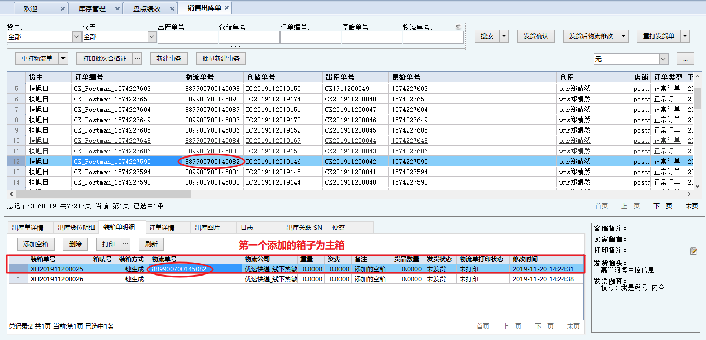

21、（出库）包裹分拣不支持一单一货类型分拣单
{38412【mgxx】包裹分拣限制一单一货的分拣单不能使用}
参考场景：包裹分拣只能针对非一单一货的分拣单进行分拣，避免拣货车乱放导致一单一货的分拣单使用包裹分拣去进行分拣。
操作路径：出库 > 销售出库 > 包裹分拣
优化说明：包裹分拣功能限制一单一货类型的的分拣单不能使用。

22、（库内）搜索未知货位相关优化
{37028【bhyc】关于未知货位的搜索，希望各页面搜索条件（和货位显示）一致；}
涉及界面：库存详情、库存管理、货位库存管理
优化说明：库存详情、库存管理、库存管理-->货位库存变化、货位库存管理界面搜索“未知货位”为精准搜索。搜索出的货位字段显示结果统一为【未知货位】。

23、（库内）移位单审核时报错提示优化
{37192【wanjiahui】移位单审核时报错提示的优化}
操作路径：库存 > 货品移位 > 移位单管理
优化说明：移位单审核时报错提示优化。当货位设定了“一位一品”后，如果多个货品入到了这同一个货位上，将报错提示的错误原因优化为“ 设置了一位一品，XXXX货位不能入XXXX、XXXX两个货品 ”。
注：涉及到PDA以及客户端的所有移位功能。
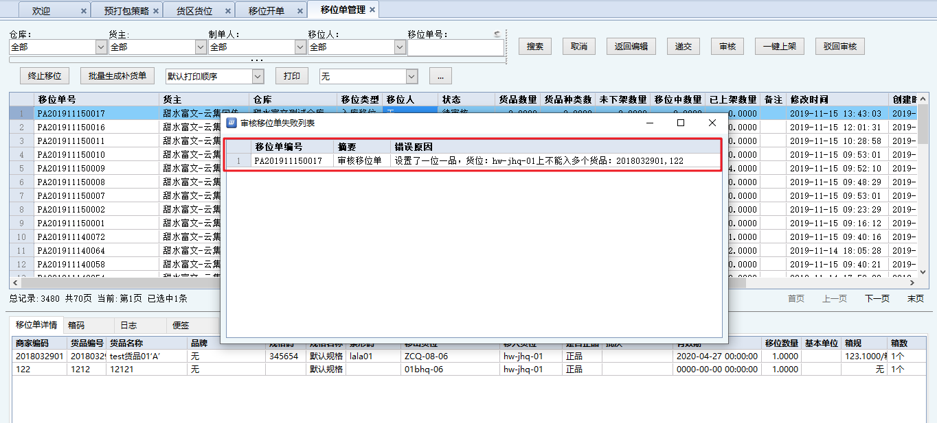

24、（PDA）PDA快速入库选择单据支持模糊搜索
{39741【新增】【citicbooks】快速入库引用采购单入库可以支持模糊搜索}
参考场景：收货的时候需要使用快速入库上到容器上，采购单号是多家供应商填在备注里的无法打印条码所以不能扫描，但是如果采购单太多的话，需要人工手动去一个一个挑选，太耽误时间了，希望可以通过输入后几位数就可以搜索出相关的采购单。
操作路径：PDA > 入库业务 > PDA快速入库
优化说明：PDA快速入库界面，在输入框中输入信息后，点击下拉框时使用模糊搜索只将符合条件的单号显示出来。
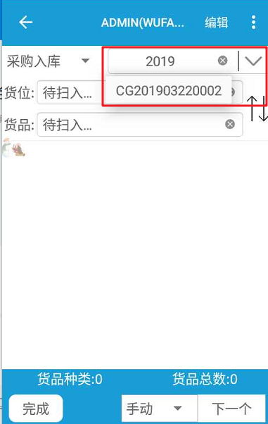

25、（PDA）PDA打包登记支持显示分拣单中已取消订单
{38501【优化】【laikou】pda打包登记功能希望把该分拣单内取消的订单全部显示出来}
参考场景：如果一个分拣单里有好几单退款，打包登记时没有显示全取消的订单，到时会造成漏拿出退款的件，导致订单发出。
操作路径：PDA > 出库业务 > PDA打包登记
优化说明：PDA打包登记在扫描分拣单时，将已取消订单的物流单号显示出来。“【XX个】订单异常：
订单1物流单号已取消【订单1在分拣单中的序号】
订单2物流单号已取消【订单2在分拣单中的序号】……”
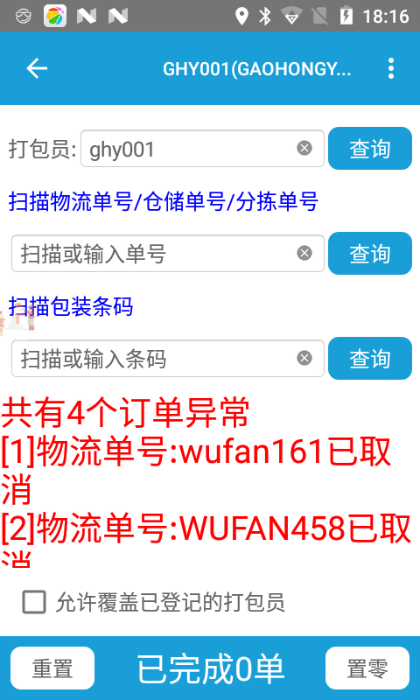

26、（PDA）PDA理库功能优化
{39059【优化】【mgxx】PDA理库功能优化}
操作路径：PDA > 库内业务 > PDA理库
优化说明：
①PDA理库功能增加本地缓存，退出后记录缓存。
注：使用PDA理库时，后台结束WMS程序或直接关机不能记录缓存。
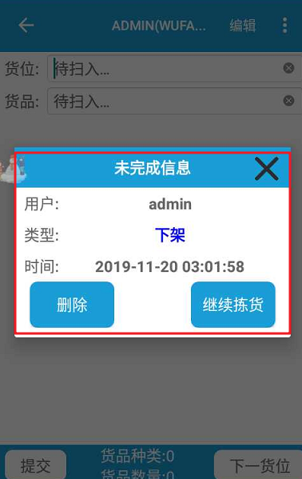
②PDA理库添加移位货品点击下一货位后，会创建出“待审核”状态的移位单，并且记录相关人员创建移位单的日志。
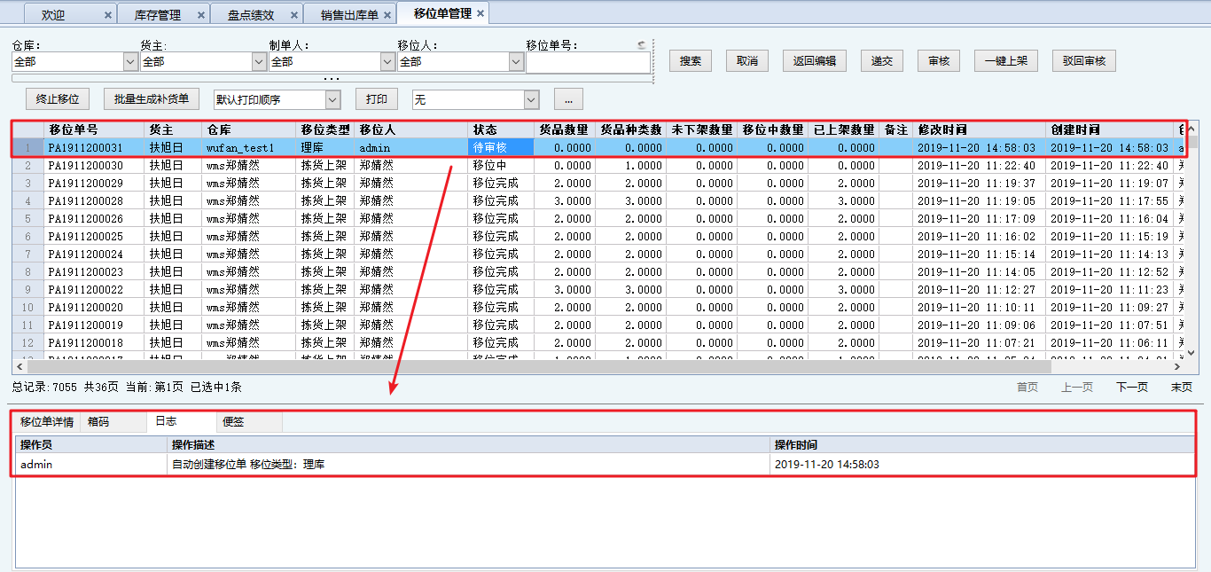

27、（设置）配置【强制限制拣货区一品一位】支持仓库货主自定义
{38865【hhs】强制限制拣货区一品一位配置支持按货主自定义}
操作路径：设置 > 系统设置 > 基本设置
优化说明：配置【强制限制拣货区一品一位】支持仓库货主自定义。
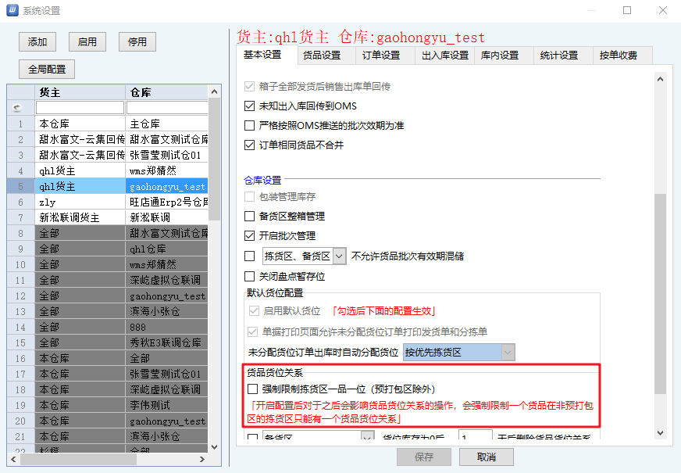

28、（设置）配置【创建分拣单时必须关联拣货车类型】支持仓库货主自定义
{38002【zfcc】创建分拣单时必须关联拣货车类型，支持按仓库独立设置}
操作路径：设置 > 系统设置 > 订单设置
优化说明：【创建分拣单时必须关联拣货车类型】配置支持仓库货主自定义。
注：针对混货主的分拣单按照全局配置走。
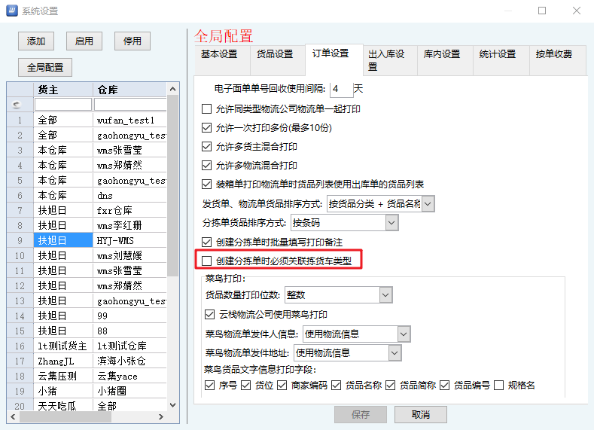

29、（设置）配置【PDA拣货必须扫描货位】支持仓库货主自定义
{38010【zfcc】pda拣货必须扫描货位配置支持按货主自定义}
操作路径：设置 > 系统设置 > 订单设置
优化说明：配置【PDA拣货必须扫描货位】支持仓库货主自定义。
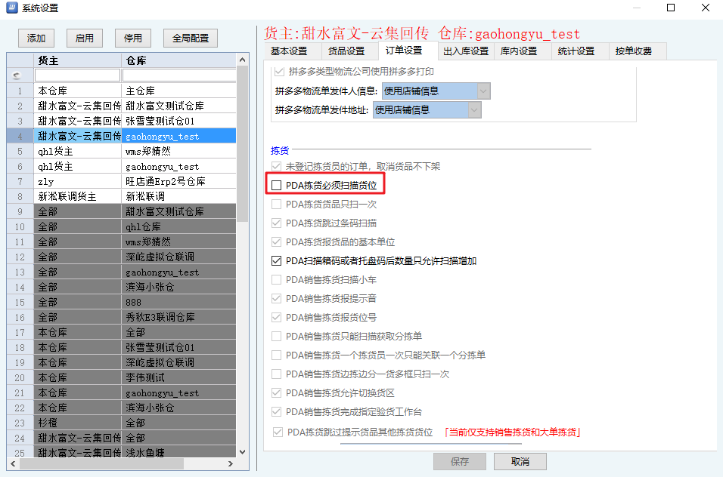

30、（设置）配置【锁定引用物料单的货品配比】相关优化
{38178【kangerxin】开启配置：锁定引用物料单的货品配比 后，生产开单 交换列表货品后 原料和成本列表数量 也不允许修改。}
操作路径：设置 > 系统设置 > 库内设置；货品 > 货品生产 > 生产开单
优化说明：
①开启配置【锁定引用物料单的货品配比】后，生产开单引用清点单交换货品列表后数量不允许修改；
②开启配置【锁定引用物料单的货品配比】后，添加原料后的下拉框也不允许点击；
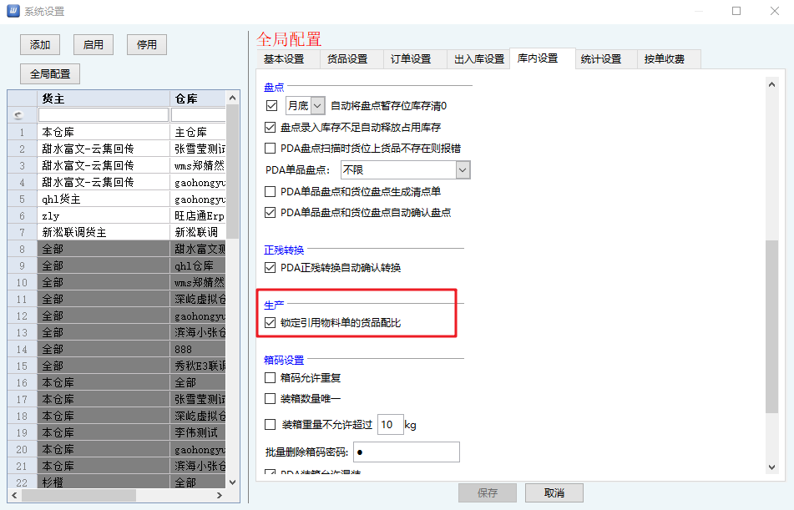
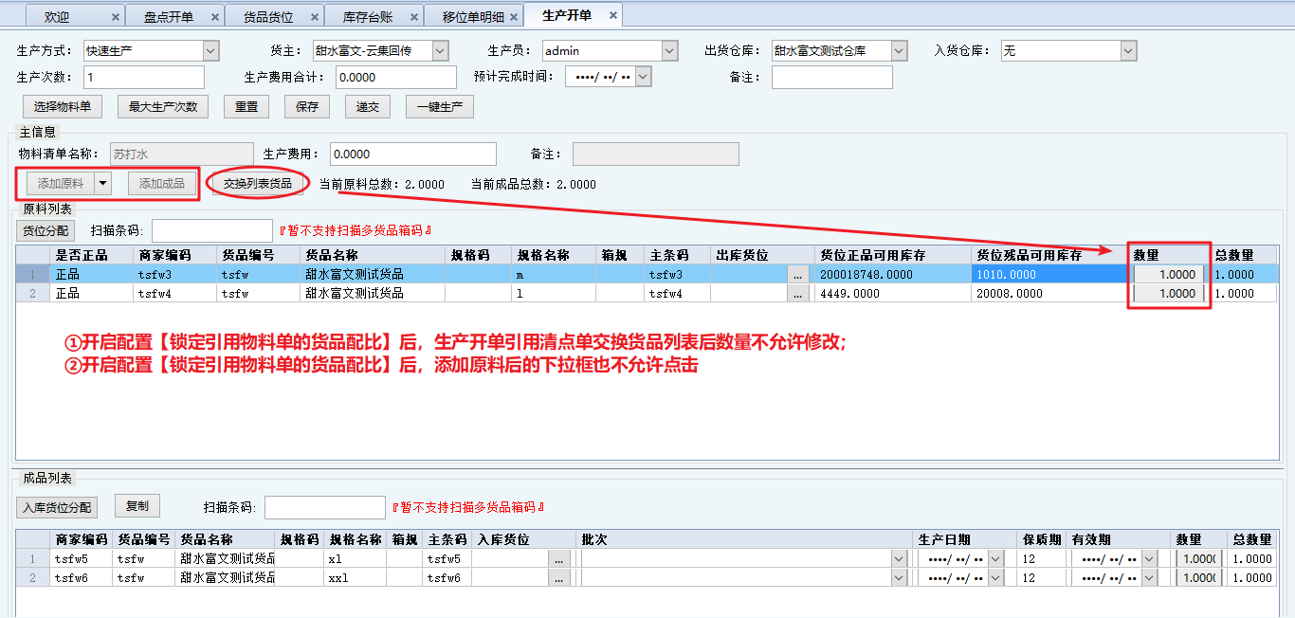

31、（设置）配置【入库校验重量】相关优化
{38084【mgxx】入库校验重量配置优化}
{37307【laikou】入库校验重量配置支持按货主自定义}
操作路径：设置 > 系统设置 > 出入库设置
优化说明：

（1）入库单递交时校验货品重量
相应货主仓库开启配置【入库检验重量】后，客户端和PDA在入库单递交的时候就会进行单据中的货品重量校验。如果货品没有维护重量则不能递交入库单成功。

（2）配置【入库校验重量】支持仓库货主自定义
配置【入库校验重量】支持仓库货主自定义。
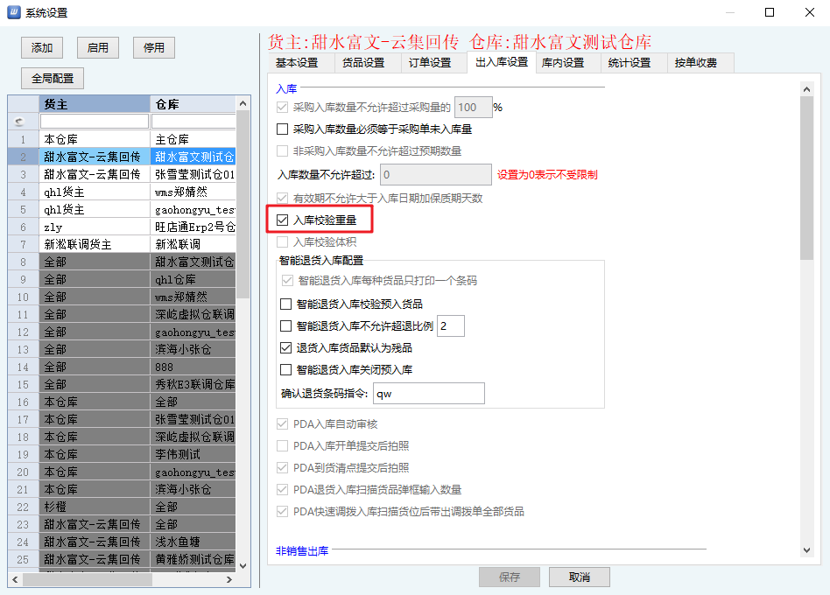

32、（设置）打印批次策略优先级级数增加至10级
{37488【hhs】打印批次策略优先级新增到10级}
操作路径：设置 > 策略设置 > 打印批次策略
优化说明：打印批次策略优先级级数增加至10级。
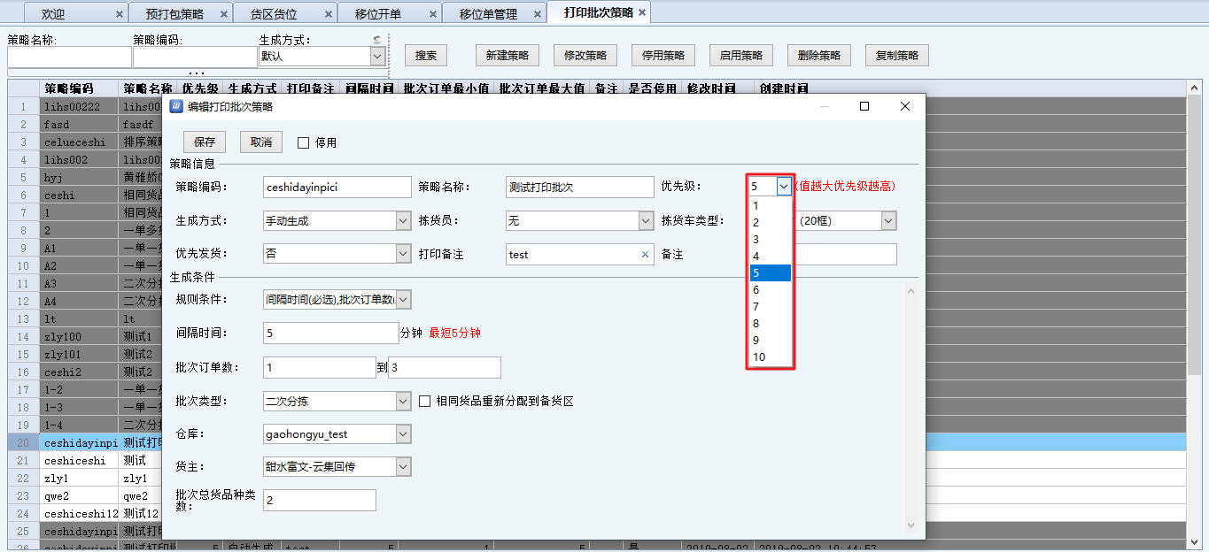

最后优化

33、（出库）销售出库单界面新增拣货时间和验货时间筛选条件
{39000【mgxx】销售出库单界面新增拣货和验货的时间筛选条件}
参考场景：在核对拣货员和验货员绩效时要使用时间筛选条件筛选出来订单后进行比对。用于核对拣货和验货人员的绩效。
操作路径：出库 > 销售出库 > 销售出库单
优化说明：销售出库单界面新增拣货时间和验货时间两个筛选条件。
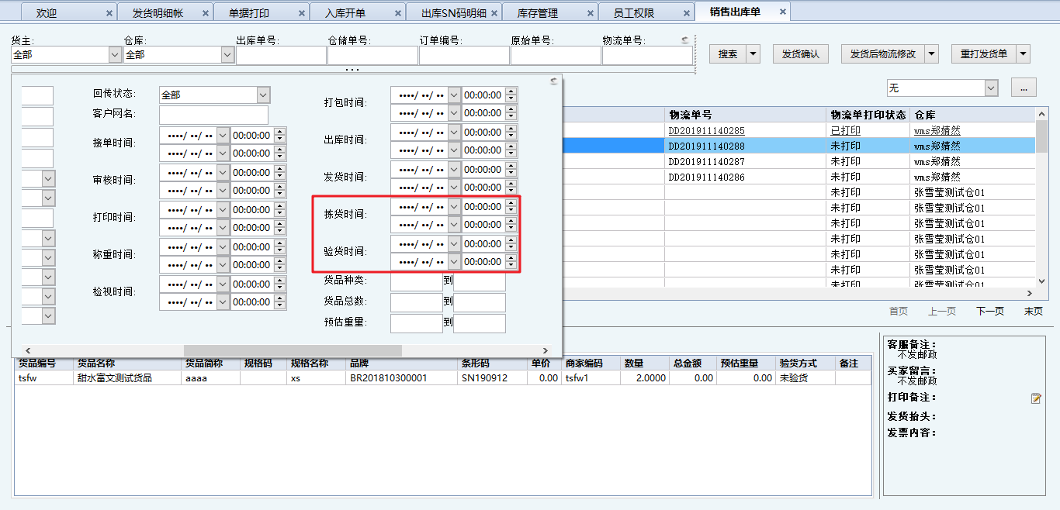

34、（出库）装箱单管理【导出销售订单】界面新增收件人地址字段
{38661【rnb】装箱单管理页面，导出销售订单，显示收件人地址。}
参考场景：客户做账要使用装箱单号、子箱子物流单号、收件人具体信息、手机、联系人、地址，需要用到装箱单管理界面的导出销售订单功能。
操作路径：出库 > 销售出库 > 装箱管理 > 装箱单管理
优化说明：装箱单管理界面的【导出销售订单】界面，新增“收件人地址”字段。
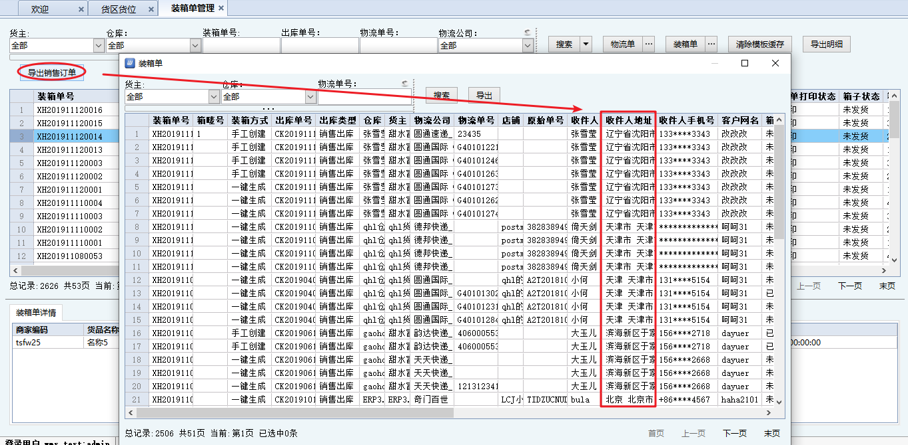

35、（出库）验货后已取消界面【处理】功能支持批量处理
{38717【zfcc】销售出库-验货后已取消界面添加批量处理}
操作路径：出库 > 销售出库 > 验货后已取消
优化说明：验货后已取消界面的右键功能【处理】，支持批量处理。
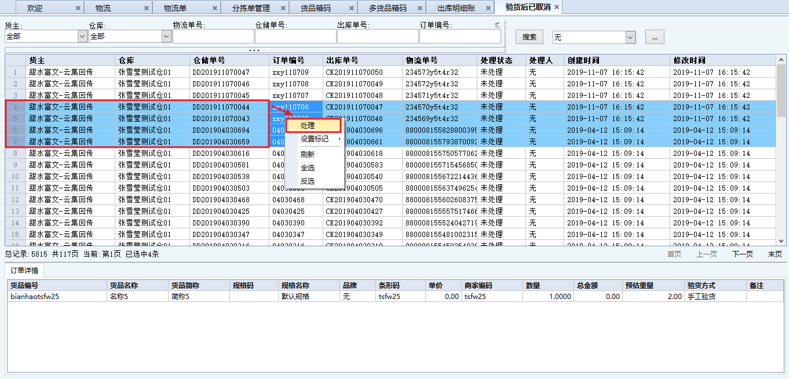

36、（出库）出库SN码明细界面新增货主字段以及搜索条件
{38093【songcang】出库sn码明细，页面，添加货主列}
参考场景：客户使用出库SN码明细来做账。
操作路径：出库 > 销售出库 > 出库SN码明细
优化说明：出库SN码明细界面新增货主字段以及搜索条件。
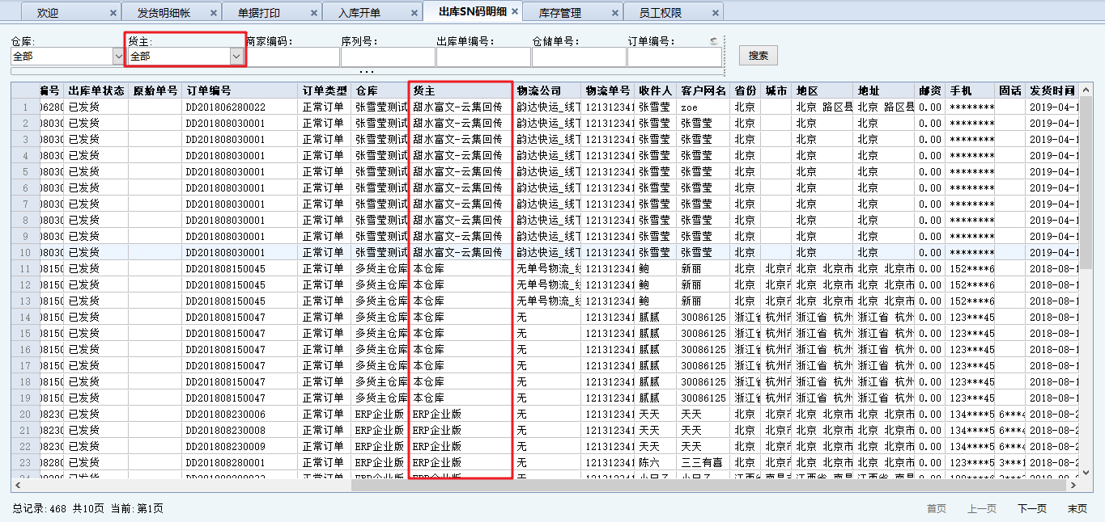

37、（库内）货品箱码和多货品箱码界面新增仓库筛选条件
{38825【mgxx】箱码界面增加仓库筛选条件}
参考场景：系统有多个仓库在用的情况下，如果都使用库内装箱，无法知道哪些箱码属于哪个仓库。现在只能通过绑定的货位人为去判断，项目数量比较多统计起来较麻烦。
操作路径：货品 > 货品箱码、多货品箱码
优化说明：

（1）货品箱码和多货品箱码界面新增“仓库”的筛选条件
货品箱码和多货品箱码界面新增“仓库”的筛选条件，当箱码绑定货位的时候，自动将所属仓库匹配为绑定的货位的仓库。
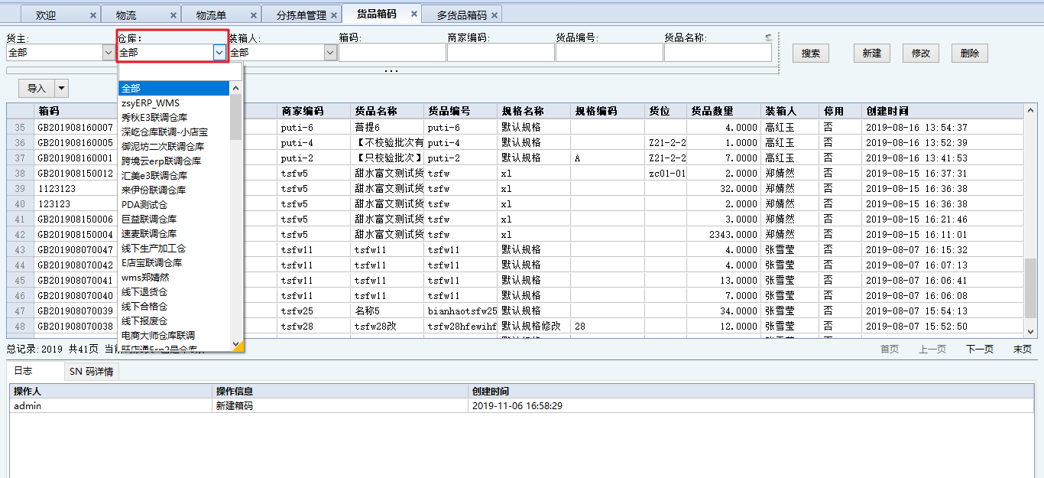

（2）货品箱码和多货品箱码界面新增“无货位”勾选式筛选条件
货品箱码和多货品箱码界面新增“无货位”勾选式筛选条件。
①当选择维度为全选状态，显示有货位的箱码和没有货位的箱码；
②当选择维度为勾选状态，只显示没有货位的箱码；
③当选择维度为未勾选状态，只显示有货位的箱码；
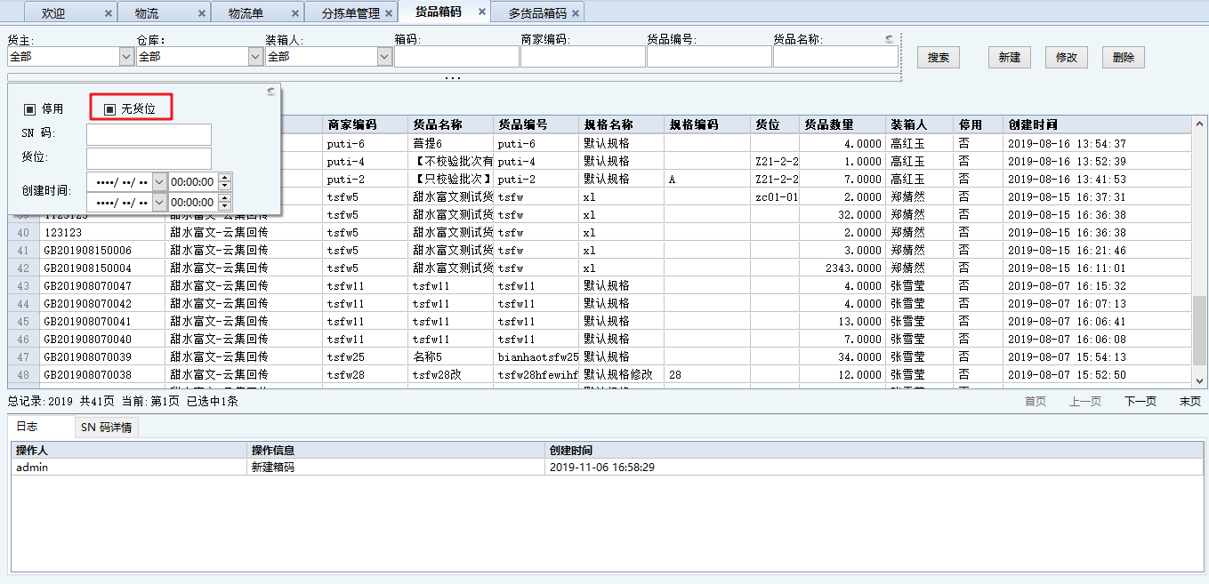

（3）货品箱码界面“停用”筛选条件改为勾选式
货品箱码界面“停用”筛选条件改为勾选式。
①当选择维度为全选状态，显示停用的箱码和没有停用的箱码；
②当选择维度为勾选状态，只显示停用的箱码；
③当选择维度为未勾选状态，只显示没有停用的箱码；
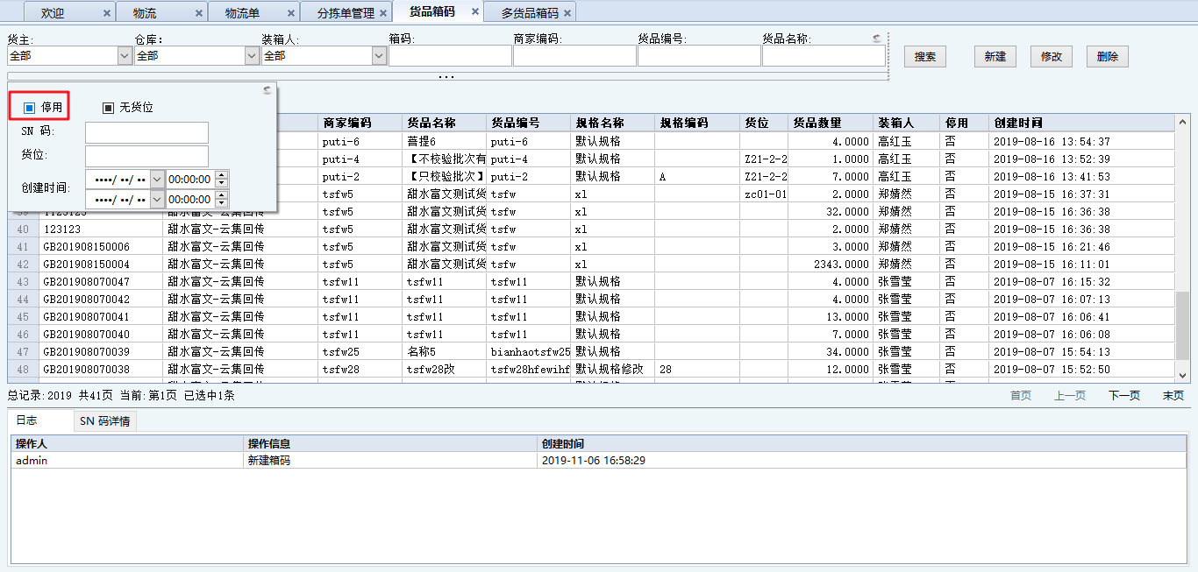

38、（库内）货品箱码和多货品箱码界面录入箱码字符数增加
{38896【qumiaoduo】增加货品箱码位数}
参考场景：乐高品牌的商品，需要录入的箱码都很长。
操作路径：货品 > 货品箱码、多货品箱码
优化说明：箱码和多货品箱码在进行填写箱码时，可录入<=50字符数。
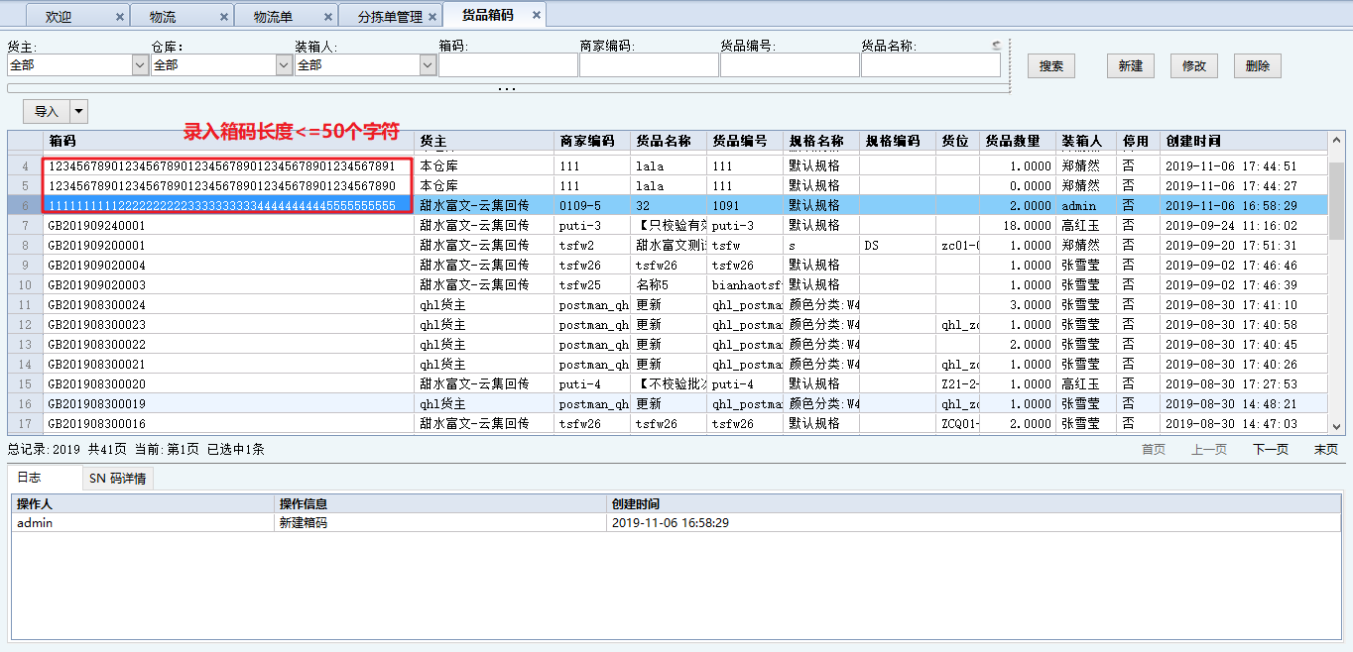

39、（库内）货区货位界面新增【显示停用货区】筛选条件
{37486【hhs】货区货位}
操作路径：设置 > 基本设置 > 货区货位
优化说明：货区货位界面新增【显示停用货区】筛选条件，默认为不勾选则界面中只显示启用的货区，当勾选后显示是所有货区停用的货区默认在最后。
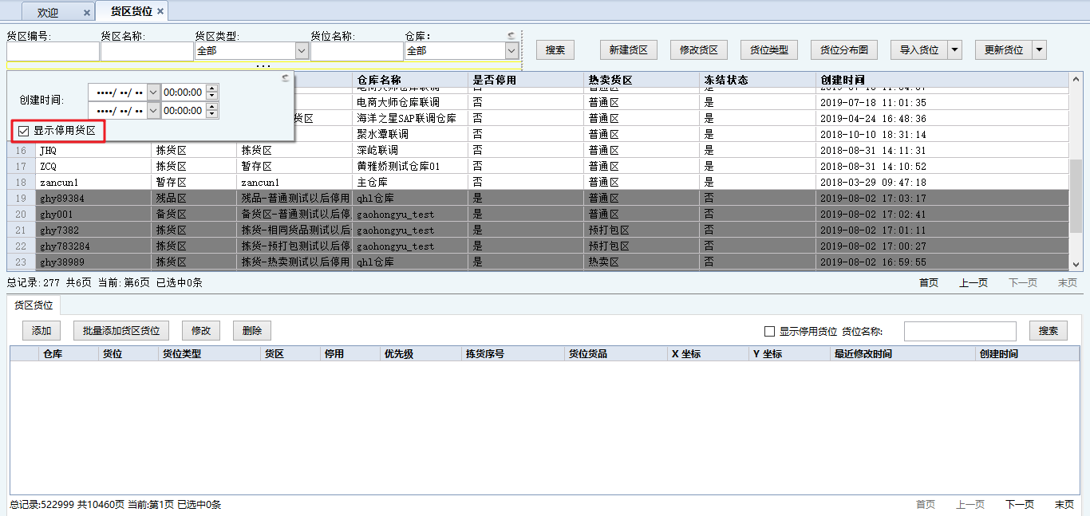

40、（库内）库存台账、货品货位、移位单明细界面新增条形码相关信息
{37995【新增】【ourate】库存台账、货品货位、货品移位（内四个界面）增加货品条码查询字段}
参考场景：在做库存台账、货品货位、货品移位时，需要根据货品条码进行查询。（因为客户拿到货品只能看到货品的条码，需要根据条码找到商家编码才能进行搜索，比较麻烦）。
涉及功能：库存台账、货品货位、移位单明细
优化说明：在库存台账界面、货品货位界面新增“条形码”字段并新增“条形码”的搜索条件（支持模糊查询）。在移位单明细界面新增“条形码”的搜索条件（支持模糊查询）。

41、（库内）拣货区缺货管理新增根据商家编码批量筛选条件
{38622【hhs】拣货区缺货管理 搜索增加批量根据商家编码搜索}
参考场景：紧急补货-人工干预指定去补货，在拣货区缺货管理搜索目前只能一个个搜索，需要增加搜索增加批量根据商家编码搜索直接搜索出所需货品，批量生成移位单。
操作路径：库存 > 移位 > 拣货区缺货管理
优化说明：拣货区缺货管理界面新增“ 根据商家编码批量筛选 ”的批量搜索条件。
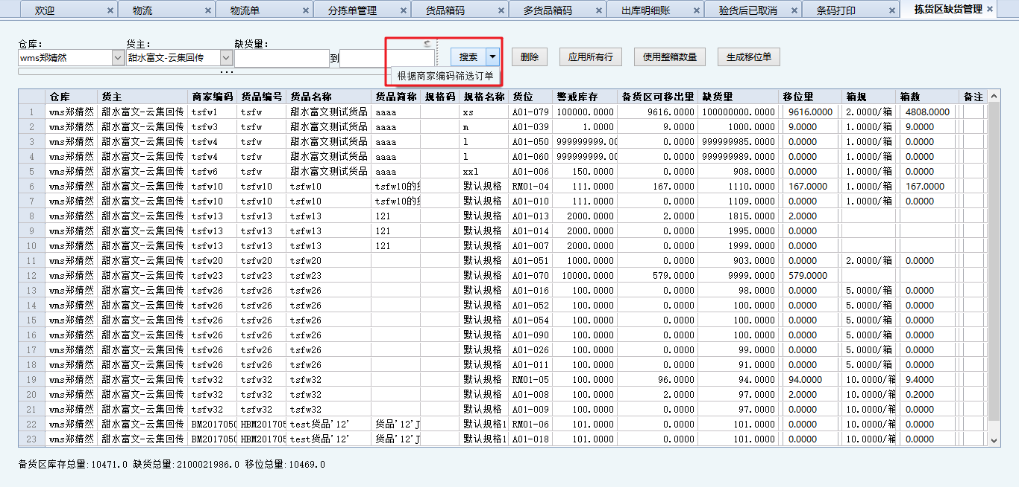

42、（库内）条码打印【导出】功能支持导出货品图片链接
{37508【mdzf】条码打印，箱码打印界面导出图片字段是空的}
参考场景：条码打印界面需要将链接导出之后，去打印图片。
操作路径：库存 > 条码打印
优化说明：条码打印界面【导出】功能支持导出货品图片链接。

43、（库内）盘点开单界面支持显示货品总数量
{37998【mgxx】盘点开单界面新增盘点数量显示}
参考场景：根据员工每天能盘点完成的数据量，给员工进行分配盘点任务。
操作路径：库存 > 货品盘点 > 盘点开单
优化说明：盘点开单界面右下角新增货品总数量显示。
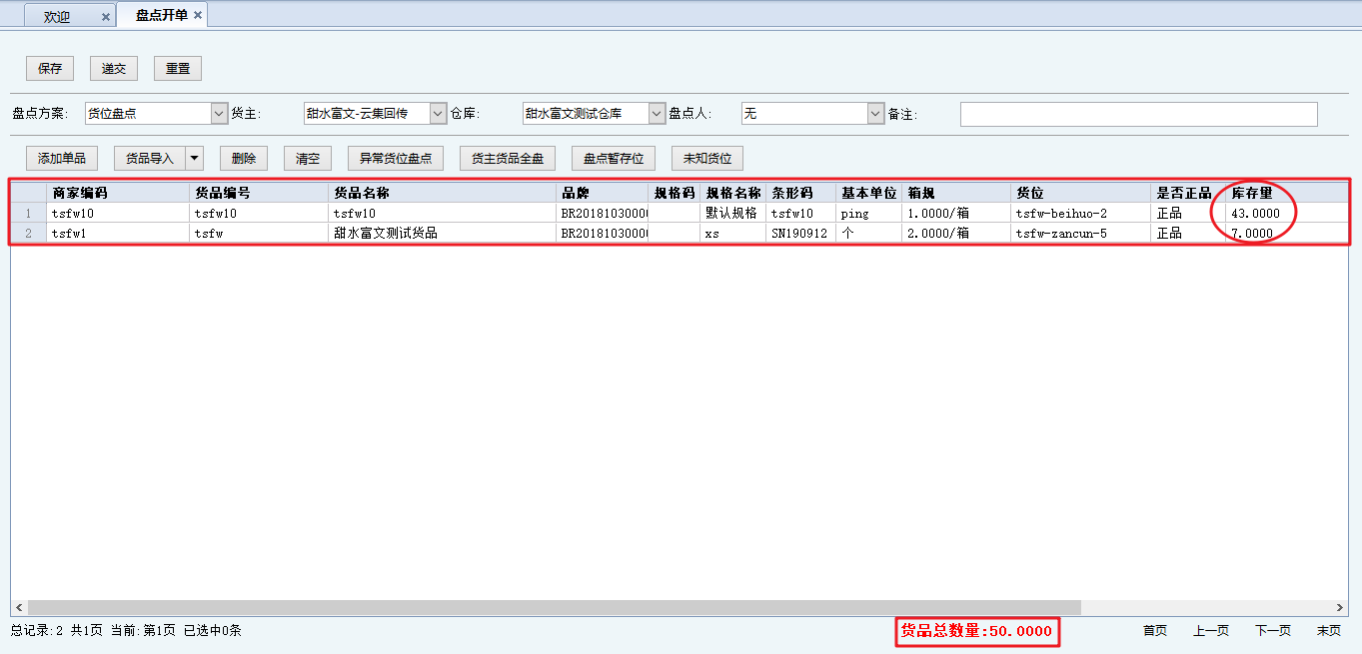

44、（库内）盘点录入界面支持显示盘盈总数量、盘亏总数量、盘点录入量
{38216【bjxtx】盘点录入时，可以显示总的盘盈盘亏量。}
操作路径：库存 > 货品盘点 > 盘点录入
优化说明：在盘点录入界面支持显示盘盈总数量（绿色）、盘亏总数量（红色）、盘点录入量（蓝色）三个字段。
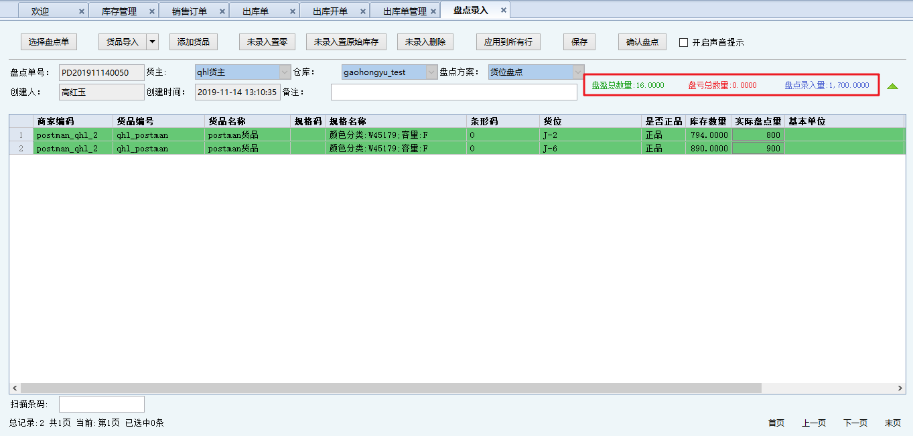

45、（统计）发货明细账界面支持显示合计数据
{37365【新增】【bjxtx】统计—发货明细账和ERP统计—发货明细账一样能够增加合计功能}
参考场景：WMS目前发货明细账里没有合计数量，客户只能手动导出表格统计。
操作路径：统计 > 发货 > 发货明细账
功能说明：发货明细帐界面列表的下方增加合计行，可以合计“预估重量、称重重量、邮资成本、预估邮资、货品数量”五类发货明细数据。
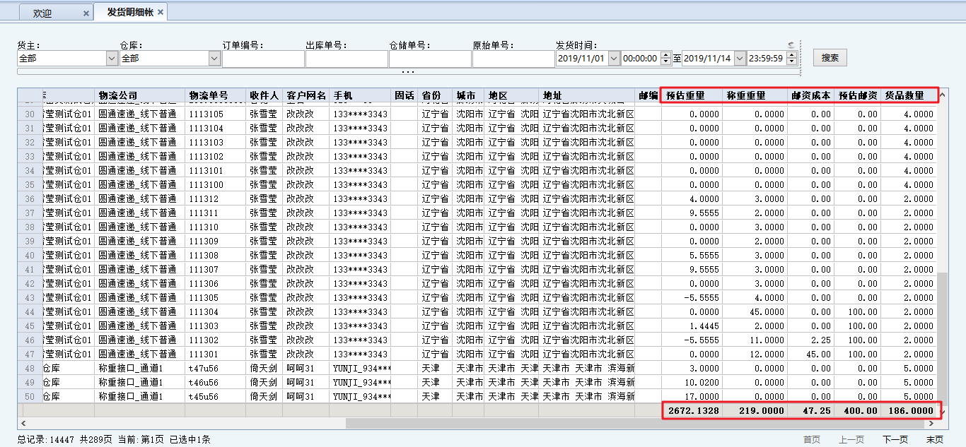

46、（统计）出库明细账界面新增原始单号字段以及筛选条件
{37459【heiyu】出库明细帐，添加原始单号列。}
操作路径：统计 > 库存 > 出库明细账
优化说明：出库明细账界面新增“原始单号”字段以及筛选条件。
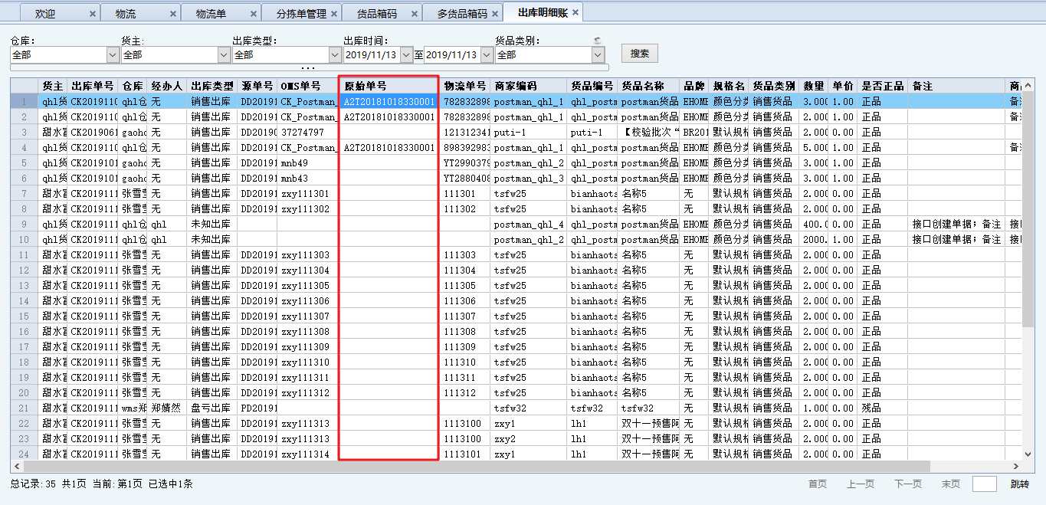

47、（设置）预打包策略界面默认隐藏停用策略
{38902【zfcc】预打包策略页面，默认隐藏停用的策略。}
操作路径：设置 > 策略设置 > 预打包策略
优化说明：预打包策略界面“ 停用 ”筛选条件默认为未勾选状态，即默认为界面中只显示启用的预打包策略。
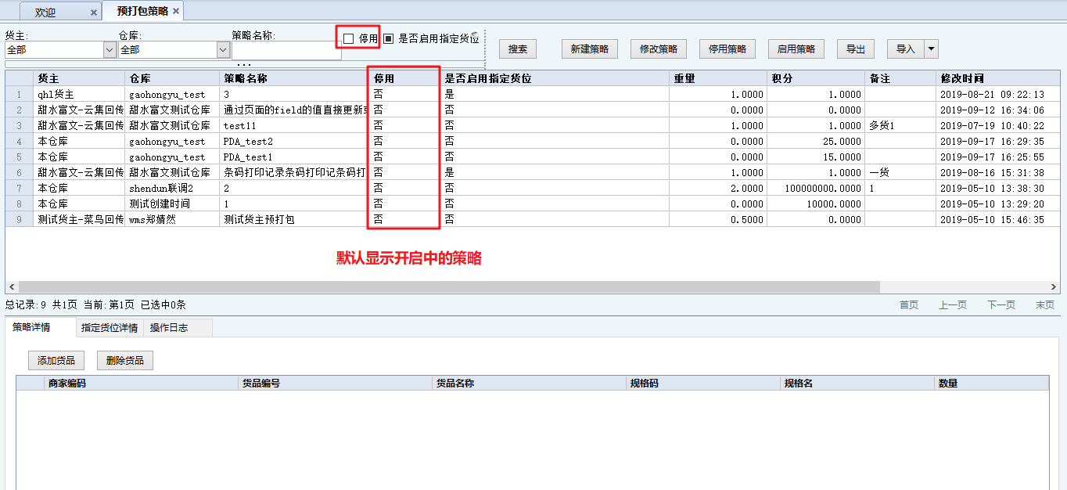

48、（设置）物流单打印模板新增子单号字段
{38607【junteng】安能快运支持未装箱打印子母单号}
{39504【hyys】京东大件物流京东包裹单号返回需要-1-1}
操作路径：设置 > 打印设置 > 物流单
优化说明：物流单模板界面新增“子单号”字段，可以实现将母单号和子单号共同打印在同一个物流单上。即使在不装箱的情况下，也支持打印出库单的子单号——仅对部分需要为母单打印子单号的物流公司（例如中通快运、安能快运、京邦达、京东大件、顺心捷达）。
注：WMS系统中获取线下热敏物流单号同时管理子单号的物流公司有：顺丰、安能快运、中通快运、京邦达、顺心捷达、京东大件。
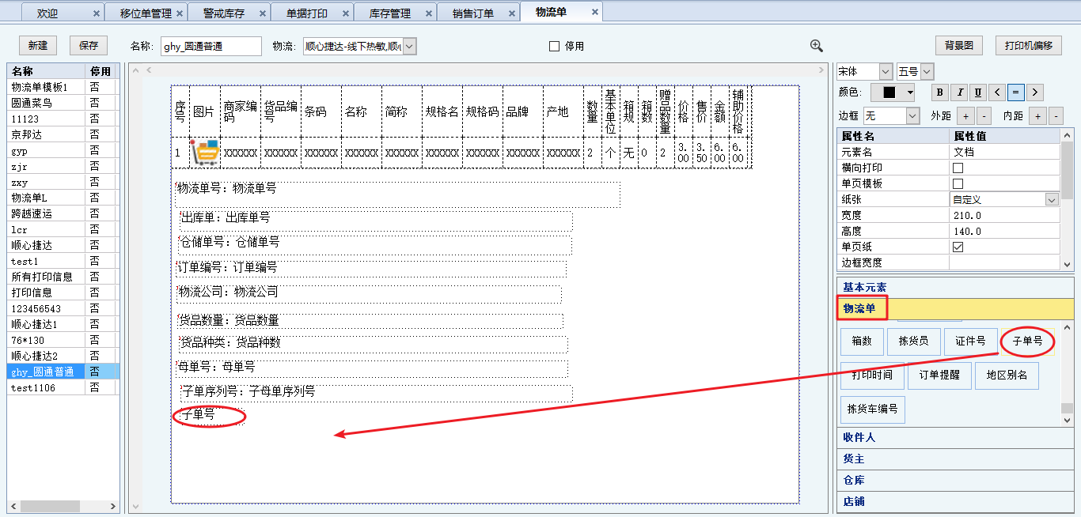

49、（设置）物流单支持打印拣货车编号
{37487【hhs】物流单增加打印小车编号}
参考场景：在快速分拣界面后置打印出物流单目前需要人工去写对应车号，实际客户场地和车子较多打印出物流单之后可能需要对应车子撕单。
操作路径：设置 > 打印设置 > 物流单模板；出库 > 销售出库 > 分拣单管理
优化说明：

（1）物流单打印模板新增“ 拣货车编号 ”元素
物流单打印模板-物流单中新增“ 拣货车编号 ”元素。
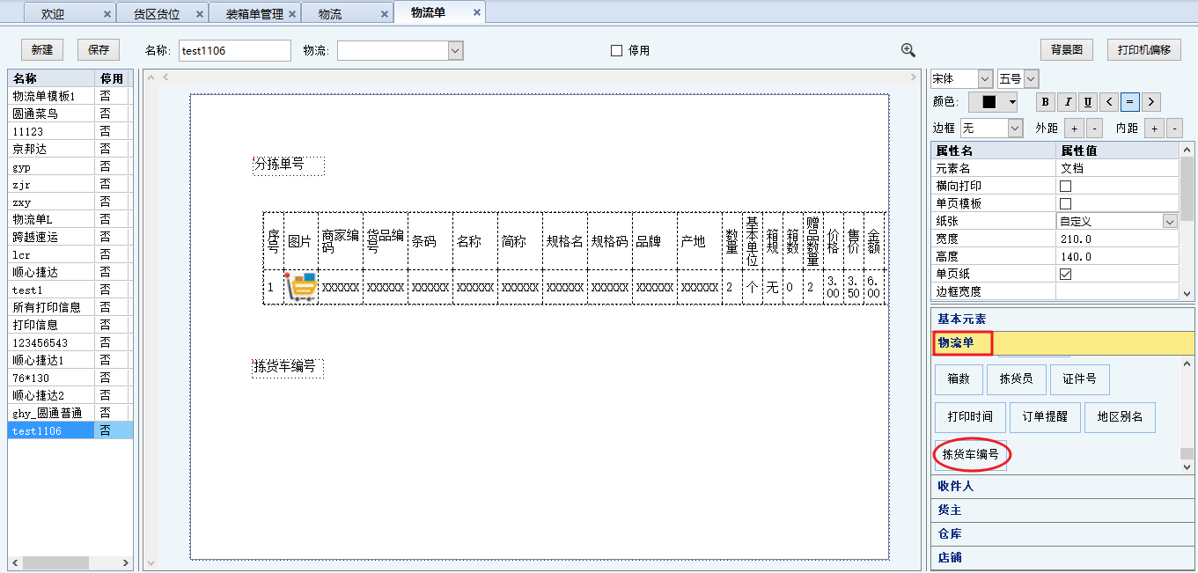

（2）分拣单管理界面新增“ 拣货车编号 ”字段
分拣单管理界面新增“ 拣货车编号 ”字段。
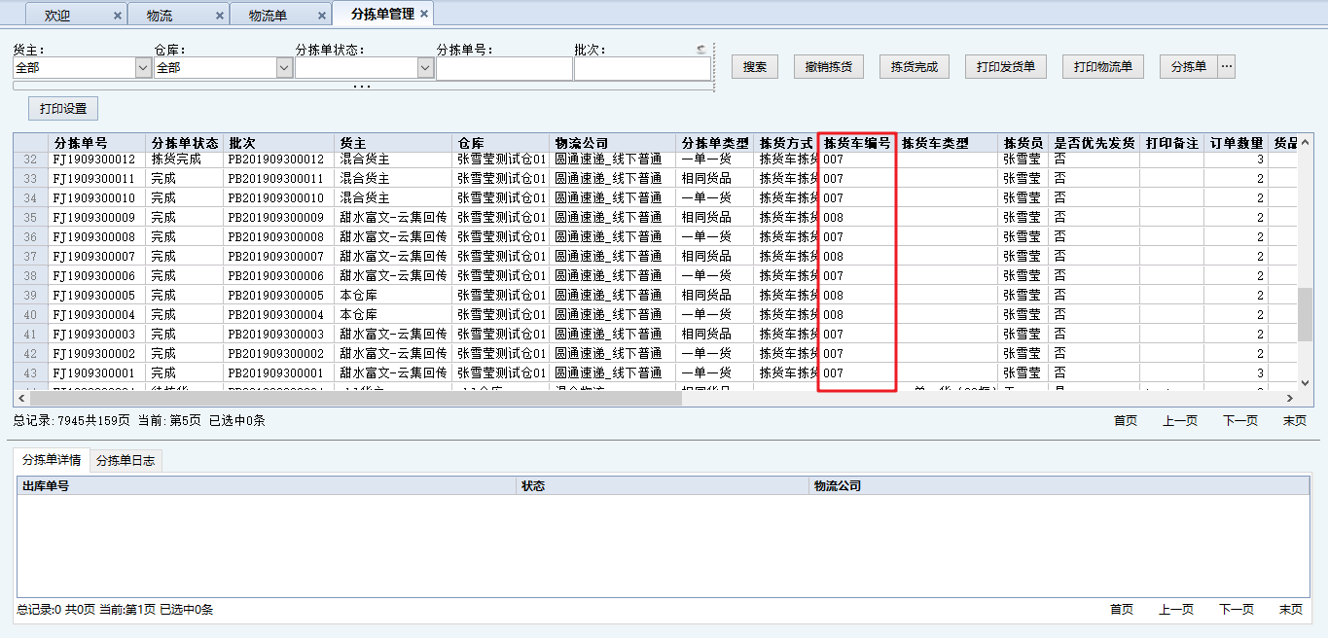

50、（事务）事务管理界面新增创建时间筛选条件
{37793【新增】【biyi】事务管理界面增加创建时间}
参考场景：员工在导出事务的时候需要根据事务创建时间去搜索并导出。
操作路径：事务 > 事务管理
优化说明：事务管理界面新增“创建时间”筛选条件。
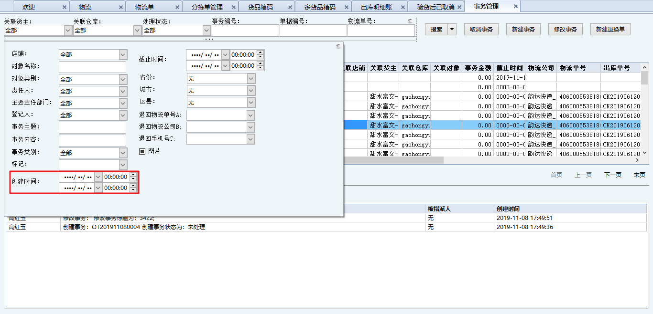

51、（耗材）耗材入库单打印时货品列表单价显示优化
{37450【wanjiahui】耗材入库单模板单品列表显示的金额，按入库单管理的单价显示。}
操作路径：耗材管理 > 耗材入库单管理
优化说明：耗材入库单打印时，货品列表中的单价显示耗材入库单管理界面的货品的单价。
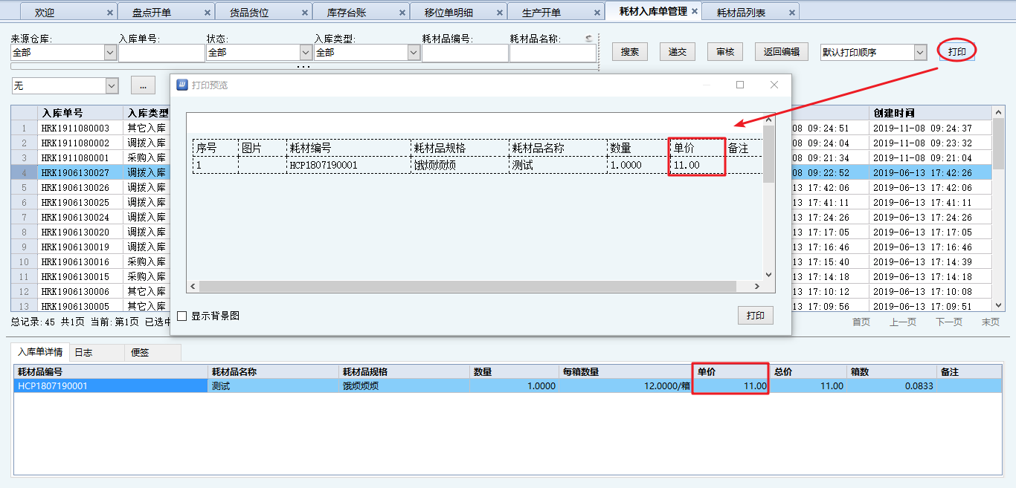

52、（物流）线下热敏德邦快递新增四种运输方式
{37988【新增】【hyys】德邦快递需要增加一个重包特惠}
操作路径：设置 > 基本设置 > 物流
优化说明：线下热敏德邦快递的热敏授权界面新增四种运输方式：WXJTH:微小件特惠；JJDJ:经济大件；ZBTH:重包特惠；NZBRH:重包入库。
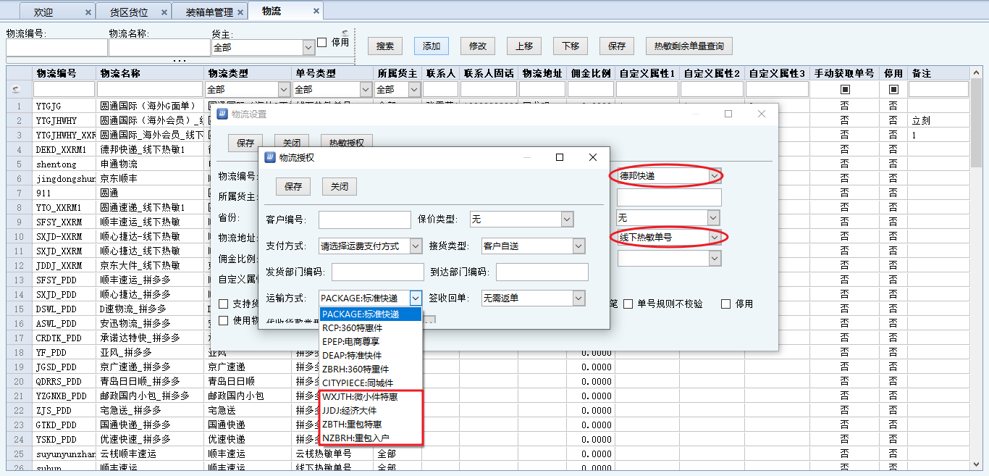

53、（物流）新增线下热敏优速快递物流
{37444【新增】【hongxing】wms对接优速线下热敏单号}
操作路径：设置 > 基本设置 > 物流
优化说明：新增线下热敏优速快递物流。支持物流单号回收；不支持子母单。
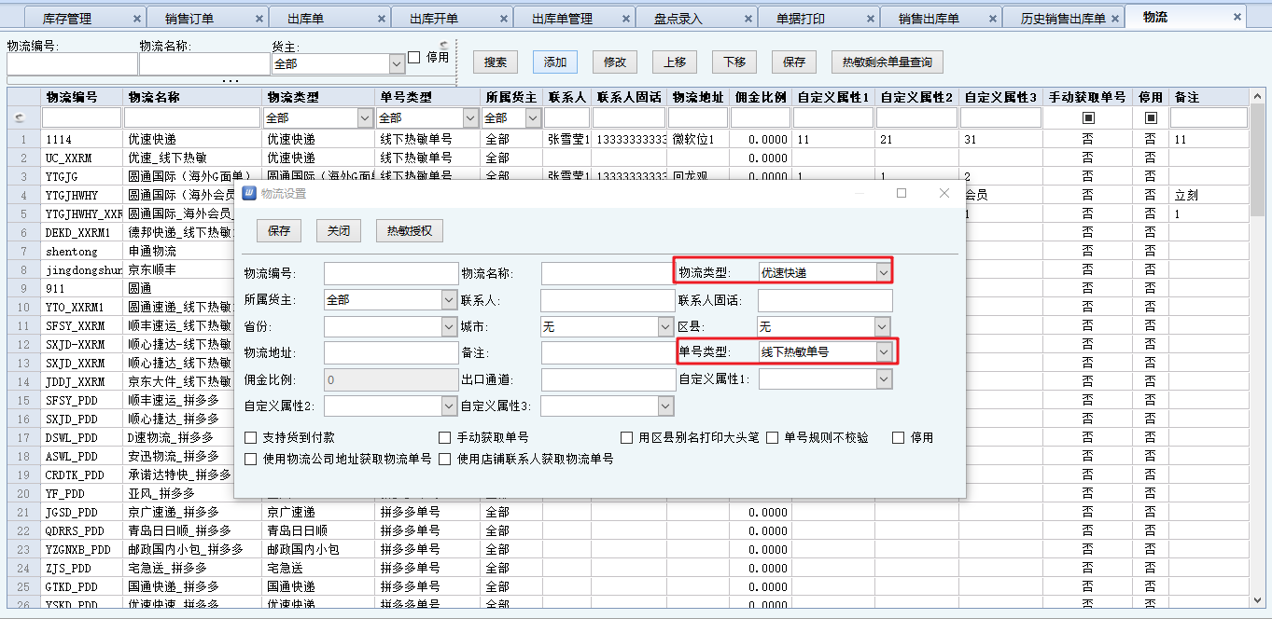

54、（物流）新增线下热敏圆通国际（海外会员版）物流
{37813【yingshun】【新增】WMS新增物流对接--圆通国际物流--海外会员版物流对接}
操作路径：设置 > 基本设置 > 物流
优化说明：
①将原“圆通国际”物流更名为“圆通国际（海外G面单）”。
②新增线下热敏圆通国际（海外会员版）物流。【热敏授权】界面可填写“客户编号”、“客户密码”、“圆通国际运输方式代码”、“发件人国家二字码”、“收件人国家二字码”、“错误信息返回语言”。此物流不支持物流单号回收以及子母单。
